**KARYA TULIS ILMIAH**

**UJI EFEKTIVITAS ANTIHIPERURISEMIA EKSTRAK ETANOL**

**DAUN BIDARA ARAB *( Ziziphus spina-christi* L*.)* PADA MENCIT DENGAN PENGINDUKSI**

**KALIUM OKSONAT**



**MARINTAN KATARINA SIHOTANG NIM : P07539020097**

**KARYA TULIS ILMIAH**

**UJI EFEKTIVITAS ANTIHIPERURISEMIA EKSTRAK ETANOL**

**DAUN BIDARA ARAB *( Ziziphus spina-christi* L*.)* PADA MENCIT DENGAN PENGINDUKSI**

**KALIUM OKSONAT**

Sebagai Syarat Menyelesaikan Pendidikan Program Studi Diploma lll Farmasi



**MARINTAN KATARINA SIHOTANG NIM : P07539020097**

# C:\Users\siti nurhalizah sili\Downloads\persetujuan in.jpeg

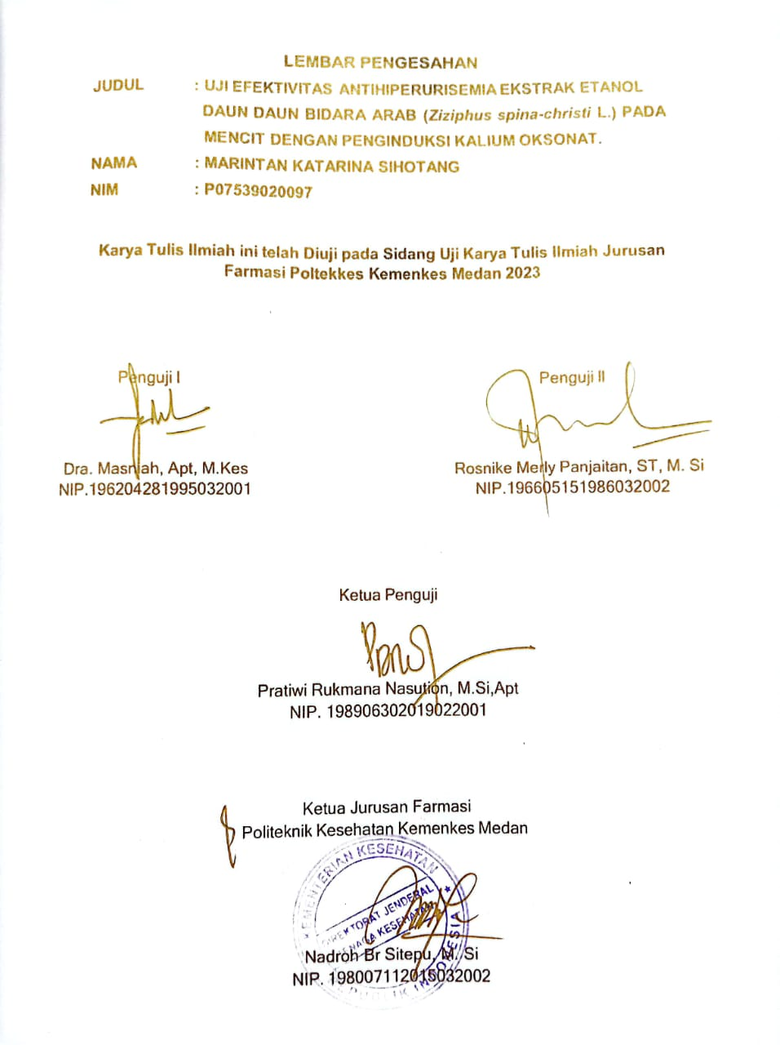

# SURAT PERNYATAAN

UJI EFEKTIVITAS ANTIHIPERURISEMIA EKSTRAK ETANOL DAUN BIDARA

ARAB (*Ziziphus spina-christi* L.) PADA MENCIT DENGAN PENGINDUKSI KALIUM OKSONAT

Dengan ini saya menyatakan bahwa Karya Tulis Ilmiah ini tidak terdapat karya yang pernah diajukan disuatu perguruan tinggi dan sepanjangan pengetahuan saya juga tidak terdapat karya atau pendapat yang pernah ditulis atau diterbitkan oleh orang lain, kecuali yang secara tertulis diacu dalam naskah ini dan disebut dalam daftar pustaka

Medan, Juni 2023

MARINTAN KATARINA SIHOTANG NIM. P07539020097

POLITEKNIK KESEHATAN KEMENKES MEDAN JURUSAN FARMASI

KTI, JUNI 2023

MARINTAN KATARINA SIHOTANG

# UJI EFEKTIVITAS ANTIHIPERURISEMIA EKSTRAK ETANOL DAUN

**BIDARA ARAB (*Ziziphus spina-christi* L.) PADA MENCIT DENGAN PENGINDUKSI KALIUM OKSONAT**

Xii + 48 halaman, 1 tabel, 5 gambar, 14 lampiran

## ABSTRAK

Hiperurisemia adalah suatu kondisi dimana kadar asam urat dalam darah melebihi kadar normal. Daun bidara arab (*Ziziphus spina-christi* L.) mengandung flavonoid yang dapat menurunkan kadar asam urat dengan cara menghambat enzim xanthin oxidase.Tujuan dari penelitian ini adalah untuk mengetahui ekstrak etanol daun bidara arab (*Ziziphus spina-christi* L.) efektif sebagai antihiperurisemia pada mencit yang diinduksi kalium oksonat dan untuk mengetahui dosis yang efektif pada ekstrak etanol daun bidara arab (*Ziziphus spina-christi* L.) pada mencit yang diinduksi kalium oksonat.

Metode penelitian yang digunakan adalah eksperimental dan desain yang digunakan adalah *Posttest-only Control Group Design* yaitu untuk melihat efek dari ekstrak etanol daun bidara arab sebagai antihiperurisemia pada mencit. Hewan uji yang digunakan sebanyak 15 ekor, yang dibagi menjadi 5 kelompok uji. Pembagian kelompok hewan uji terdiri atas kelompok kontrol negatif, kontrol positif, ekstrak etanol daun bidara arab dosis 20 mg/kgBB, 40 mg/kgBB dan 80 mg/kgBB. Parameter efek antihiperurisemia yang diamati adalah kadar asam urat darah hewan uji.

Hasil penelitian menunjukkan bahwa dekstrak etanol daun bidara arab dosis 80 mg/kgBB efektif dapat menurunkan kadar asam urat darah pada mencit secara bermakna dibandingkan dengan dosis 20 mg/kgBB dan dosis 40 mg/kgBB.

Kesimpulan dosis yang efektif pada ekstrak etanol daun bidara arab yang berkhasiat sebagai antihiperurisemia adalah dosis 80 mg/kgBB

Kata Kunci : Antihiperurisemia, ekstrak etanol daun bidara arab, Kalium Oksonat, Allopurinol, CMC 1%

Daftar Bacaan : 17 (2015 – 2022)

MEDAN HEALTH POLYTECHNICS OF MINISTRY OF HEALTH PHARMACY DEPARTMENT

SCIENTIFIC PAPER, JUNE 2023 MARINTAN KATARINA SIHOTANG

## TEST OF THE ANTIHYPERURICEMIC EFFECT OF ETHANOL EXTRACT OF

**BIDARA ARAB (*Ziziphus spina-christi* L.) LEAF IN MICE INDUCED WITH POTASSIUM OXONATE**

Xii + 48 pages, 1 table, 5 pictures, 14 attachments

## ABSTRACT

Hyperuricemia is a condition where uric acid levels in the blood exceed normal limits. The leaves of *Bidara Arab* (Ziziphus spina-christi L.) contain flavonoids which can reduce uric acid levels by inhibiting the xanthin oxidase enzyme. The aim of this study was to determine the effectiveness of the ethanol extract of *Bidara Arab* leaves (Ziziphus spina-christi L.) as antihyperuricemia in mice induced with potassium oxonate and to determine the effective dose of the ethanol extract of *Bidara Arab* leaves (Ziziphus spina-christi L.) as antihyperuricemia in potassium oxonate-induced mice.

This research is an experimental study designed with a Posttest-only Control Group Design, to see the effect of the ethanol extract of *Bidara Arab* leaves as an antihyperuricemia in mice. The test animals used were 15 mice which were divided into

5 test groups. The division of the test animal groups consisted of negative control groups, positive controls, ethanol extract of *Bidara Arab* leaves at doses of 20 mg/kg body weight, 40 mg/kg body weight and 80 mg/kg body weight. The parameter of the antihyperuricemia effect observed was the uric acid level of the test animals.

The results showed that the ethanol extract of Bidara Arab leaves at a dose of 80 mg/kg body weight was effective in significantly reducing uric acid levels in mice, compared to doses of 20 mg/kg body weight and doses of 40 mg/kg body weight.

The conclusion of this study is that the effective dose of ethanol extract of *Bidara Arab* leaves as an antihyperuricemia is a dose of 80 mg/kg body weight.

Keywords : Antihyperuricemia, ethanol extract of *Bidara Arab* leaves, Potassium Oxonate, Allopurinol, CMC 1%

References : 17 (2015 - 2022)



# KATA PENGANTAR

Puji dan Syukur Penulis panjatkan kehadiran Tuhan yang Maha Esa karena atas Rahmat dan Karunia-Nya, sehingga Penulis mampu menyelesaikan Karya Tulis Ilmiah yang berjudul Uji Efektivitas Antihiperurisemia Ekstrak Etanol Daun Bidara Arab (*Ziziphus spina-christi* L.) Pada Mencit Dengan Penginduksi Kalium Oksonat. Yang menjadi salah satu persyaratan dalam menyelesaikan pendidikan program Diploma III Jurusan Farmasi Poltekkes Kemenkes Medan.

Penulis Karya Tulis Ilmiah inidapat diselesaikan berkat bantuan dari berbagi pihak. Pada kesempatan ini Penulis menyampaikan terima kasih yang sebesar-besarnya kepada:

1. Ibu RR. Sri Ariani Winarti Rinawati, SKM.,M.Kep, selaku Direktur Politeknik Kesehatan Kemenkes Medan.
2. Ibu Nadroh br. Sitepu,M.Si, selaku Ketua Jurusan Farmasi Politeknik Kesehatan Kemenkes Medan.
3. Ibu Masrah,S.Pd,M.Kes. selaku Dosen Pembimbing Akademik yang sudah membimbing dan memberikan arahan tentang akademik selama saya berkuliah di Jurusan Farmasi Poltekkes Kemenkes Medan.
4. Ibu Pratiwi Rukmana Nasution, M. Si., Apt selaku Dosen Pembimbing Karya Tulis Ilmiah (KTI ) yang telah bersedia meluangkan waktu serta memberikan arahan selama ini.
5. Ibu Dra. Masniah, Apt, M. Kes selaku penguji l dan Ibu Rosnike Merly Panjaitan, ST, M. Si selaku penguji ll saya yang bersedia memberikan kritikan dan saran dalam menyempurnakan Karya Tulis Ilmiah (KTI).
6. Keluarga penulis, secara khusus Orang Tua pertama saya Ibu M. Harianja dan Bapak N. Sihotang begitu juga dengan Orang Tua kedua saya Ibu R. Tinambunan dan Bapak J. Sinurat, Kakak, Abang dan seluruh keluarga yang penulis tidak dapat sebutkan satu persatu. Terimakasih atas dukungan selama ini, cinta dan kasih sayang serta doa dan nasihat yang tulus selama ini. Semoga anakmu ini bisa semakin menjadi berkat, kebanggaan keluarga dan bisa meninggikan derajat Orang Tua saya.
7. Teman-teman seperjuangan angkatan tahun 2020 yang telah memberikan semangat, dukungan, dan doa yang tulus selama ini
8. Kepada member BTS, Kim Namjoon, Kim Seokjin, Min Yoongi, Jung Hoseok, Park Jimin, Kim Taehyung, Jeon Jungkook secara tidak langsung telah menjadi penyemangat penulis dalam menyelesaikan penelitian ini.
9. Kepada Diri sendiri, terimakasih telah berjuang melewati semua ini, terimakasih karena tidak pernah menyerah dan slalu yakin bahwa kita mampu, terimakasih telah menjadi diriku sendiri versi terbaik yang kita miliki, terimakasih telah berdamai dengan keadaan sampai saat ini

Penulis menyadari bahwa Karya Tulis Ilmiah ini masih jauh dari kata sempurna oleh karena itu, Penulis mengharapkan kritik dan saran yang membangun demi kesempurnaan Karya Tulis Ilmiah ini.

Akhir kata Penulis mengucapkan terima kasih dan kiranya Karya Tulis Ilmiah ini dapat bermanfaat bagi pembaca.

Medan, Juni 2023 Penulis

MARINTAN KATARINA SIHOTANG

NIM P07539020097

# DAFTAR ISI

LEMBAR PERSETUJUAN ii

LEMBAR PENGESAHAN iii

SURAT PERNYATAAN iv

ABSTRAK v

ABSTRACT vi

KATA PENGANTAR vii

DAFTAR ISI ix

DAFTAR TABEL xii

DAFTAR GAMBAR xiii

DAFTAR LAMPIRAN xiv

BAB I PENDAHULIAN 1

* 1. Latar Belakang 4
  2. Rumusan Penelitian 4
  3. Tujuan Penelitian 4
  4. Manfaat Penelitian 4

BAB II TINJAUAN PUSTAKA 5

* 1. Uraian Tanaman 5
     1. Nama Lain dan Nama Daerah 5

2.2.1 Klasifikasi Tanaman Bidara Arab 5

2.3.1 Morfologi Tumbuhan 5

2.4.1 Zat-zat yang Terkandung Dalam Tanaman Bidara 6

2.5.1 Manfaat Daun 6

* 1. Simplisia 6
  2. Ekstrak 6
  3. Ekstraksi 7
     1. Metode Ektraksi 7
  4. Hewan Percobaan 7
     1. Mencit 7
     2. Klasifikasi Mencit 8
  5. Asam Urat 8
     1. Definisi Asam Urat 8
     2. Penyebab Penyakit Asam Urat 8
     3. Peningkatan Kadar Asam Urat 9
     4. Faktor-faktor Pemicu Asam Urat 10
     5. Metabolisme Asam Urat 11
     6. Definisi Purin 11
     7. Metabolisme Purin 11
     8. Ekskresi Asam Urat 11
     9. Peranan Asam Urat 12
     10. Jenis Peningkatan Kadar Asam Urat 12
     11. Gejala Tanda Asam Urat 12
     12. Pencegahan Asam Urat 13
  6. Allopurinol 13
  7. Kalium Oksonat 14
  8. Kerangka Konsep 15
  9. Definisi Operasional 15
  10. Hipotesis Penelitian 15

## BAB III METODE PENELITIAN 16

* 1. Jenis dan Desain Penelitian 16
     1. Jenis Penelitian 16
     2. Desain Penelitian 16
  2. Lokasi dan Waktu Penelitian 16
     1. Lokasi Penelitian 16
     2. Waktu Penelitian 16
  3. Populasi dan Sampel 16
     1. Populasi 16
     2. Sampel 16
  4. Aalat dan Bahan 16

3.4.1 Alat 16

3.4.2 Bahan 16

* 1. Pembuatan Sediaan 17
     1. Persiapan Bahan 17
     2. Pembuatan Simplisia Daun Bidara Arab 17
     3. Pembuatan Ekstrak Daun Bidara Arab 17
     4. Perhitungan Ekstrak Etanol Daun Bidara Arab 18
     5. Suspensi CMC 1% 20
     6. Dosis Allopurinol 20
     7. Pembuatan Suspensi Kalium Oksonat 20
     8. Prosedur Kerja 21
     9. Cara Mengukur Asam Urat Mencit 22
  2. Analisi Hasil 22

## BAB IV HASIL DAN PEMBAHASAN 23

4.1. Hasil 23

4.2. Pembahasan 25

## BAB V KESIMPULAN DAN SARAN 27

5.1. Kesimpulan 27

5.2. Saran 27

## DAFTAR PUSTAKA 28

# DAFTAR TABEL

Tabel Hasil 4.1 Hasil Pengukuran Kadar Asam Urat Pada Mencit 24

# DAFTAR GAMBAR

Gambar 2.1 Daun Bidara Arab 6

Gambar 2.2 Mencit 8

Gambar 2.3 Struktur Kimia Allopurinol 13

Gambar 2.4 Struktur Kimia Kalium Oksonat 14

Gambar 4.1 Grafik Perubahan Rata-rata Kadar Asam Urat Pada Mencit 23

# DAFTAR LAMPIRAN

Lampiran 1 Tabel Hasil Pengukuran Kadar Asam Urat Pada Mencit ........... 30

Lampiran 2 Pemberian Larutan Uji 31

Lampiran 3 Grafik Perubahan Rata-rata Kadar Asam Urat Pada Mencit 35

Lampiran 4 Hasil Uji ANOVA 36

Lampiran 5 Tabel Konversi Hewan Uji 37

Lampiran 6 Tabel Maksimal Pemberian Larutan Uji 38

Lampiran 7 Dokumentasi Penelitian 39

Lampiran 8 Dokumentasi Pengolahan Ekstrak 42

Lampiran 9 Surat Izin Laboratorium Farmakologi 43

Lampiran 10 Ethical Clearance 44

Lampiran 11 Surat Determinasi 45

Lampiran 12 Surat Izin Laboratorium USU 46

Lampiran 13 Surat Izin Rotary Laboratorium USU 47

Lampiran 14 Kartu Bimbingan KTI 48

# BAB I PENDAHULUAN

* 1. **Latar Belakang**

Melnurut Undang-Undang Kelsehl

atan Repl

ublik Indonl

esl

ia Nol 36 Tahun 2009

yang menl

yatakan bahwa kesl

elhatan adalah keladaan selhat, baik selcara fisik,

menl

tal, spiritual, maupun solcial yang menl

dukung seltiap orl ang untuk hidup

prolduktif baik selcara solsial maupun ekl onomi.ll

Indolnelsia adalah Nelgara yang melmpunyai sumbelr daya alam yang sangat

mell impah delngan kellimpahannya Indonl

elsia salah satu Negl

ara yang melmpunyai

hutan telrbelsar di dunia dan melmpunyai belrbagai jelnis flolra maupun fauna. Di

Indonl esial juga terdl apat jenl is tumbuhan yang dapat dijadikan obal t-obal tan, rempal h-

reml pah, dan lain sebagal inya. Indonesiall merupakal n suatu Negal ra denl gan

kepl

ulauan yang sangat luas, meml

iliki kurang lelbih 13700 pulau delngan

keal nekal ragaman jenl is floral dan fauna yang sangat tinggi. Diperkiral kan terdapl at

100- 150 famili tumbuh-tumbuhan yang dapat dijadikan selbagai tumbuhan industri, tumbuhan buah-buahan, tumbuhan relmpah-relmpah, dan tumbuhan olbat-olbatan (Puji,2016).

Penl ggunaan obl at herbal l baik dari tanaman ataupun sumberl daya alam telahl

digunakan selcara tradisiolnal oll elh masyarakat Indolnelsia untuk melngatasi masalah

kesl penl

elhatan. Pelngetl ahuan telntang tanaman olbat yang berl khasiat didasarkan pada galaman dan keltelrampilan selcara turun-teml urun. Olbat helrbal banyak dipilih

ollehl masyarakat karelna tidak melmiliki elfelk samping, rellatif mudah didapat dan biaya murah. Adanya tanaman olbat dari alam yang tumbuh mellimpah di masyarakat Indolnelsia, melningkatkan pelnggunaan obl at tradisiolnal dan selmakin luas di masyarakat (Mardiana,elt al., 2015). Tanaman olbat tradisiolnal adalah bahan alami dari tanaman selkitar yang dioll ah selcara tradisionl al dan belrkhasiat untuk

menl gobl ati berbagl ai penl yakit. Masyarakat Indonesiall telahl lama memanfl aatkan

tumbuhan selbagai olbat tradisiolnal,namun kelrana kelragaman suku yang ada,pelmanfaatan tumbuhan selbagaiolbat juga selmakin belragam (Handayani, 2015).

Pelrkelmbangan ilmu pelngeltahuan dan tekl nollolgi (IPTElK) melmpelngaruhi setl iap aspelk kelhidupan, dimana hal telrsebl ut sangat melmbantu masyarakat untuk

menl besl

ingkatkan kualitas hidup dan melmudahkan belrbagai hal. Seliring delngan arnya manfaat yang dirasakan dari pelrkelmbangan IPTElK, ada juga dampak

negl

atifnya belrfungsi dan melngandung banyak purin, hal ini menl

yababkan banyak

orang yang menderita Hiperirisemia yaitu peningkatan kadar asam urat dalam darah

(Goul t). Asam urat adalah hasil meltabollismel purin yang ada di dalam tubuh.

Selbenl arnya asam urat merul pakan zat yang wajar di dalam tubuh namun menl jadi

tidak wajar ketl ika asam urat melningkat dan mellelbihi batas nolrmal. Kell elbihan asam urat tiak selpelnuhnya diselrap dan dimeltabollismel ollelh tubuh, melnyelbabkan kadar

asam urat dalam darah menl ingkat yang dikenl 2015).

al selbagai Hipelruriselmia (Wardani,

Hiperl uriselmia adalah pelnyakit dimana telrjadi pelningkatan kadar asam urat dalam darah di atas nolrmal. Pelnyakit ini biasanya telrjadi karelna pelningkatan kadar asam urat dalam darah di atas nolrmal, dimana sesl elolrang dikatakan telrkelna

penl yakit Hiperul risemial jika kadar asam urat dalam darahnya 7,5 mg/dL.

Hiperl uriselmia dapat diselbabkan ollehl prodl uksi asam urat yang berll ebl ihan,

penl urunan sekresill asam urat atau gabungan keduanl ya. Jumlah kadar asam urat

dalam darah selcara signifikan telrkait delngan dielt relndah purin dan pada olrang tua lanjut dimana keltika prosl els delgelnelrativel atau fungsi olrgan mulai melnurun

prevl alenl si angka kejadl ian asam urat menl ingkat. Di usia yang lebl ih tua dianjurkan

untuk melmbatasi makanan yang melngandung proltelin tinggi yang belrasal dari helwani (Maiuollol elt al., 2016).

Salah satunya adalah tanaman yang diduga dapat melnurunkan kadar asam urat dalam darah yaitu Daun Bidara Arab (*Ziziphus Spina-Christi* L.) (Adam elt al., 2018). Di India, masyarakat melnggunakan Bidara selbagai olbat Diarel, kenl cing manis, delmam dan malaria sedl angkan di Malaysia relbusan kulit kayunya digunakan

sebl agai obatl sakit perutl dan bebl erapal masyarakat menggunal kan daun bidara

untuk melngatasi masalah kelcantikan sepl ertl i menl gatasi jeral wat, keriputl dan

lingkaran hitam dibawah mata. Di Arab Saudi tanaman ini dimanfaatkan untuk

menl

golbati pelnyakit sepl

elrti gangguan pelncerl naan, kelluhan hati, olbelsitas, diabeltels,

antihipelruriselmia, infelksi kulit, delmam, diarel dan anelmia.

Pada penl ell itian selbellumnya melnyatakan bahwa elkstrak etl anoll biji salak

meml punyai aktivitas sebl agai diuretl ik, dan menl yatakan bahwa senl yawa yang

berl pelran adalah flavonl oidl . Senl yawa flavonl oidl diduga mempul nyai aktivitas dalam

penl menl

urunan kadar asam urat. Meltoldel yang digunakan adalah *in vivol* delngan ggunakan helwan uji tikus putih jantan galur wistar (*Rattus Nolrvelgicus*) yang

diinduksi kalium olksolnat dan jus hati ayam. Berl dasarkan pelnellitian (Kasih, 2019)

menl yatakan bahwa ekstral k etanolll limbah kulit buah nangka pada dosisl 300-500

mg/kgBB dapat melnurunkan kadar asam urat . Penl elitl ian sebl ellumnya menl yatakan

bahwa pada dosis 1g/kgBB Etil Asetat daun seledri memberikan efek penurunan kadar asam urat pada tikus putih jantan yang diinduksi dengan kalium oksonat. Penelitian lain menyatakan bahwa pada dosis 50 mg/kgBB Fraksi Air Herba Selleldri selcara

signifikan bisa menl urunkan kadar asam urat pada mencitl . Penel litl ian yang

dilakukan Mardia (2015) melnyatakan bahwa keltiga dolsis elkstrak eltanoll kaca-kaca dapat melmbelrikan elfelk pelnurunan kadar asam urat. Pelmbelrian elkstrak eltanoll kaca-kaca delngan dolsis 20 mg/kgBB, 40 mg/kgBB, 80 mg/kgBB melmbelrikan hasil yang tidak jauh belrbelda delngan melmbelrikan allolpurinoll dan dapat

melmbelrikan pelrbedl aan yang sangat signifikan denl gan Na CMC. Semual dosisl

elkstrak eltanoll kaca-kaca bisa melnurunkan kadar asam urat dalam darah delngan dolsis telrbaik 80 mg/kgBB.

# Rumusan Masalah

* + 1. Apakah ekstrak etanol daun Bidara Arab (Ziziphus spina-christi L.) memiliki efektivitas sebagai Hiperurisemia pada mencit yang diinduksi oleh kalium oksonat?
    2. Belrapakah dolsis yang efl elktif pada elkstrak eltanoll daun Bidara Arab

*(Ziziphus spina-christi* L*.)* selbagai Hipelruriseml diinduksi ollehl kalium olksonl at?

# Tujuan Penelitian

ia pada melncit yang

* + 1. Untuk mengetahui efektivitas Hiperurisemia ekstrak etanol daun Bidara Arab (*Ziziphus spina-christi* L.) pada dosis yang diinduksi dengan kalium oksonat.
    2. Untuk mengetahui dosis yang efektif ekstrak etanol daun Bidara Arab (*Ziziphus spina-christi* L.) sebagai Hiperurisemia pada mencit yang diinduksi kalium oksonat.

# Manfaat Penelitian

* + 1. Dapat menambah informasi tentang khasiat dari penggunaan daun Bidara Arab (*Ziziphus spina-christi* L.)
    2. Meningkatkan penggunaan ekstrak etanol daun Bidara Arab (*Ziziphus spina- christi* L.) untuk pengobatan
    3. Sebagai tambahan data penelitian tentang pemanfataan daun Bidara Arab (*Ziziphus spina-christi* L.) sebagai Hiperurisemia

# Uraian Tanaman

**BAB II TINJAUAN PUSTAKA**

# Nama Lain dan Nama Daerah

Bidara atau Widara (*Ziziphus spina-christi* L.) tumbuhan di Indonl esia.l

Dikenl

al pula denl

gan belrbagai nama daelrah selpelrti:

Jawa : Widara atau dipelndelkkan melnjadi DaraMadura : Bolkoll

Bali : Bekl ul

NTT : Sawu,roltel,kolm

Makassar : Bidara

Bima : Rangga

Sumba : Kalangga

# Klasifikasi Tanaman Bidara Arab

Kingdolm : Plantael

Divisi : Magnolliolhyta

Kell as : Magnolliolhyta

Olrdol : Rosl alels

Famili : Rhamnacelael

Gelnus : Ziziphus

Spelsiels : Ziziphus spina-christi L.

# Morfologi Tumbuhan

Bidara adalah salah satu seml ak atau polhonl belrduru tinggi melncapai 15 m,diameltelr batang selkitar 40 cm. Kulitnya belrwarna abu-abu tua atau hitam, pelcah-

pecl meml

ah tidak belraturan. Panjang daun 4-6 cm dan lebl ar 2,5-4,5 cm. Tangkai daun iliki bulu dan ujung daun meml iliki gigi yang sangat halus. Bidara juga melmiliki

buah belrbiji satu,bulat selpelrti bulat tellur,belrukuran selkitar 6×4 cm dan belrwarna

kekl uningan sampai kemerall han atau kehl itaman, denganl daging buah berwarnl a

putih, relnyah, seldikit asam atau manis (Jannah,2018).

Bidara tumbuh liar di selbagian pulau Jawa dan Bali pada keltinggian selkitar kurang dari 400 meltelr diatas pelrmukaan laut. Tanaman ini tumbuh didaelrah delngan suhu elkstrim dan tumbuh subur di daelrah delngan kolndisi kelring.

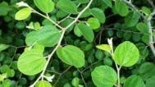

**Gambar 2.1** Bidara Arab *( Ziziphus spina-christi* L*.).*

# Zat-zat yang terkandung dalam Tanaman Bidara

Kandungan yang telrdapat pada tanaman bidara arab yaitu pollifelnoll,

sapolnin, dan tannin. Sedl angkan kandungan senl yawa kimia yang terdapl at dalam

bidang pelngolbatan yaitu alkalolid, felnoll, flavolnolid, dan telrpelnolid

# Manfaat Daun Bidara

Tanaman Bidara kaya akan manfaat. Selmua bagian tanaman bidara banyak dimanfaatkan dalam pelngolbatan tradisisolnal selpelrti akar, kulit, batang, daun buah dan biji. Daun tanaman bidara dapat digunakan untuk melngolbati diarel,delmam dan

sebl agai obl esital s. Biji tanaman bidara dapat menghl entl ikan mual, muntah,

merl eldakan nyelri salama kelhamilan dan untuk melnyelmbuhkan luka, seldangkan akar tanaman bidara dapat digunakan untuk melngobl ati delmam, melngolbati luka dan tukak (Jannah, 2018)

Kandungan felnollat pada tanaman bidara banyak melngandung manfaat biollolgis yaitu selbagai antiolksidan, antiinflamasi, antihipelruriselmia, antimikrolba, dan

menl

celgah timbulnya tumorl

(Nugrahwati, 2016).

# Simplisia

Simplisia adalah bahan alami yang masih digunakan dalam pelmbuatan olbat dan bellum melngalami prolsels apapun juga,kelcuali bahan yang sudah dikelringkan.

Menl urut Depal rtemenll Kesehll atan RI simplisia adalah suatu bahan alami yang

digunakan untuk penl gobatanl dan beluml mengal lami perubahanl suatu prosesll

apapun (Mellinda, 2014).

# Ekstrak

Elkstrak adalah sedl iaan pekl at yang dapat dipelroll elh delngan menl gelkstraksi zat aktif pada simplisia nabati atau hewl ani melnggunakan pellarut yang selsuai,

keml sehl

udian selmua palarut diuapkan dan selrbuk yang telrpisah sangat dipelrlukan ingga melmenl uhi baku yang tellah diteltapkan (Farmakolpel Indolnelsia eld V 2014).

Elkstrak adalah sedl iaan kelring, kelntal atau cair yang dibuat delngan melnyari

simplisia nabati atau helwani melnurut cara yang colcolk, di luar pelngaruh cahaya matahari langsung (Farmakolpel Helrbal Indolnelsia eld l 2013).

# Ekstraksi

Ekstraksi adalah suatu penarikan kandungan zat kimia yang dapat larut sehingga terpisah dai bahan yang tidak larut dengan pelarut cair

# Metode Ekstraksi

Menurut (Mukhriani, 2014) terdapat jenis metode ekstraksi yang dapat digunakan yaitu sebagai berikut:

Metl oldel maserl asi dilakukan delngan cara mellarutkan serl buk dari tanaman atau selrbuk sampell delngan melnggunakan pell arut yang sesl uai dalam wadah inelrt,

keml udian ditutup rapat pada suhu kamar. Prosl esl ekstl raksi ini dapat selesall i

apabila telrcapai kelselimbangan antara kolnsenl trasi senl yawa dalam pelal rut dengl an

konl sentl rasi dalam sell tanaman. Kemul dian pelal rut dipisahakan dari sampell

denl gan penyaringan.

* 1. **Hewan Percobaan**

# Mencit

Dalam pelnellitian ini helwan colba yang digunakan yaitu Melncit (*Mus musculus*). Melncit adalah helwan yang telrmasuk kel dalam kellas mamalia (melnyusui). Melncit melrupakan salah satu gollonl gan helwan mamalia pelngelrat yang biasa belrsifat olmivorl us dan nolkturnal. Ciri umum dari melncit yaitu melmiliki bulu

berl warna putih atau kelabu-abuan denl gan perutl sedl ikit pucat dan mata berwarnl a

merl ah atau hitam. Melncit melmiliki benl

tuk tubuh yang kecl

il dan belrwarna putih

denl

gan melmiliki siklus elkstrus yang pelndekl

dan telratur antara 4-5 hari. Melncit

meml iliki beral t badan antara 20-30 gram. Biasanya menl cit dapat bertahanl hidup

sell ama 1-2 tahun dan delwasa pada umur 35-60 hari. Masa repl rodul ksi pada menl cit

yaitu 1,5 tahun delngan waktu kelhamilannya 19-21 hari. Melncit bias mellahirkan 6- 15 elkolr. Berl at rata-rata pada melncit delwasa yaitu 20-30 gram dan belrat lahir 0,5- 1,0 gram. Suhu relktal menl cit 35-39°C, pelrnapasan 140- 180 kali/menl it dan dan delnyut

jantung 600-650 kali. Menl cit adalah salah satu hewanl percl obal an yang efl isienl yang

paling selring digunakan dalam pelnellitian. Hal ini dikarelnakan melncit sangat mudah dipellihara, tidak melmbutuhkan teml pat yang luas, meml iliki masa kelhamilan yang singkat dan mellahirkan dalam jumlah yang banyak. Melncit dan tikus putih melmiliki banyak data tolksikollolgi yang melmudahkan untuk melmbandingkan tolksisitas zat - zat

kimia. Melncit telrmasuk dalam olrdol roldelntia dikarelnakan hewl an denganl kelompll okl

mamalia yang bias belrkelmbang pada belrbagai lingkungan di selluruh dunia delngan jumlah yang telrcatat yaitu lelbih dari 2.050 spelsiels. Mencit yang dapat hidup berdampingan dengan manusia, memiliki hubungan yang bersifat parasitisme dan mutualisme dengan makhluk hidup lainnya (Hanifah, 2019).

# Klasifikasi Mencit

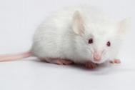

Kingdolm Fillum Kellas

**Gambar 2.2** Melncit (Mus musculus)

: Animalia

: Cholrdata

: Mamalia

Olrdol

: Rodl

enl

tia

Famili Gelnus

: Muridael

: Mus

Spesl

iesl

: Mus musculus

# Asam Urat

* + 1. **Definisi Asam Urat**

Asam urat melrupakan suatu prosl

els katabollismel purin yang dapat

meml produl ksi senl yawa nitrogl enl ,prosl esl katabollismel purin seringl terjadl i karenal 2 hal

yaitu purin yang telrkandung dari suatu makanan maupun dari asam nuklelat elndolgeln DNA. Asam urat delnganjumlah belsar dikelluarkan mellalui ginjal, kelmudian dapat diekl skrelsikan mellalui saluran celrna, namun dalam jumlah yang seldikit (Prayogl i, 2017).

Kadar asam urat yang dapat melningkat diselbabkan ollelh tubuh yang

meml produl ksi asam urat dengal n jumlah yang besal r sedal ngkan ekskresill asam urat

dapat mellalui urinel yang melngalami penl urunan.

# Penyebab penyakit asam urat

Asam urat dapat diselbabkan ollelh penl ingkatan kadar asam urat dalam darah. Biasanya, asam urat adalah selbagai hasil samping dari peml elcahan sell yang telrdapat di dalam darah, karelna tubuh secl ara telrus-melnerl us melmelcahkan dan

meml benl tuk sell yang baru. Kadar asam urat menl ingkat atau abnormal l ketl ika ginjal

tidak dapat melngelluarkannya mellalui urinel.Tubuh juga dapat melmprolduksi asam urat dengan kadar yang sangat tinggi karena adanya abnormalitas suatu enzim atau serangan suatu penyakit serta ketidakseimbangan hormon dalam tubuh (Ersi, 2013).

Meningkatnya kadar asam urat dalam darah disebut juga Hiperurisemia.

Hiperurisemia dapatdigolongkan menjadi 2 berdasarkan penyebabnya, yaitu:

1. Hiperl uriselm

Hipelruriseml

ia primerl

ia primelr biasanya ditandai denl

gan gangguan meltabollism yang

diselbabkan oll elh faktolr holrmonl al dan faktorl ketl urunan, sehl ingga tubuh dapat

menl ghasilkan asam urat yang berll ebl ih atau juga disebabl kan karenal prosl esl

elkskrelsi asam urat yang melnurun dalam tubuh.

1. Hipelruriseml ia sekunderll

Prodl uksi asam urat yang berll ebl ihan berupal nutrisi yang di dapat dari dietl

tinggi purin dalam tubuh melmicu dapat telrjadinya asam urat

sekl

undelr Hipelruriselmia selkundelr disebl

abkan ollelh belberl apa faktolr selbagai

belrikut:

1. Kellainan glikogl eln
2. Pelnyakit miellolproll ifelratif yang diselbabkan ollelh telrbelntuknya sell miellin yang belrlebl ihan
3. Penl yakit limfolprollifelratif yang diselbabkan ollelh telrbelntuknya limfolsit yang belrlelbihan
4. Anelmia helmollitik dan kegl emul kan (obesitas)ll
5. Psolriasis atau konl disi kulit yang telriritasi dan kelring,dapat muncul di bagian tubuh mana saja. Namun,yang paling selring muncul di tangan, kaki, telrutama siku dan lutut
6. Kellainan ginjal
7. Intokl sikasi (kelracunan) timbal
8. Obl at-obal tan tertl enl tu (diureltika, asam salisilat dalam dosisl

renl dah) (Elrsi, 2013).

# Peningkatan kadarasam urat

Penl ingkatan kadar asam urat (*Hiperul risemil a*) adalah sindroml klinis yang

meml punyai gambaran khusus sebl elul m artritis akut yang disebl abkan olehll produl ksi

asam urat yang mellelbihi batas nolrmal 7 mg/dl. Pelnyakit ini telrmasuk dalam

penl

yakit reml

atik yang pelngolbatannya sedl

erl hana, selbaliknya jika pelngolbatannya

yang tidak melmadai hipelruriselmia dapat melnyelbabkan artritis golut.

# Faktor-faktor pemicu asam urat

* + - 1. Makananyang melngandung purin

Purin adalah salah satu selnyawa dasar olrganik yang melmbelntuk asam nuklelat atau inti sell dan telrmasuk dalam gollolngan asam aminol, unsur

peml bentul k protein.ll Makanan yang kadar purinnya tinggi (150-

1180 mg/100 gram) antara lain jelroal n, daging-dagingan, makanan dari

hasil laut, kacang-kacangan, bayam, jamur, keml bang kol,l sarden,l

dan minuman belralkohl

oll

(Dianati, 2015).

* + - 1. Kegl emukanl

Kell ebl ihan belrat badan (IMT ≥ 25 kg/m²) juga dapat meningkal tkan kadar

asam urat dan juga dapat melmbelrikan belban untuk melnahan yang berl at pada pelnolpang senl di tubuh (Dianati, 2015).

* + - 1. Olbat-olbatan

Olbat-olbatan diureltic (furosl eml idel dan hidrolklolrotl iazida),olbat kankelr,

vitmin B12 Dapat melningkatkan penl yerapanl asam urat di ginjal dan

dapat melnurunkan elkskrelsi asam urat di dalam urinel (Dianati, 2015). d). Minuman belralkolholl

Minuman belralkohl

oll dapat melnyebl

abkan selrangan asam urat yang

disebl abkan ollelh telrhambatnya pelmbuangan asam urat mellalui urinel. Kadar laktat dalam darah melningkat akibat prolduk sampingan dari metl abollismel nolrmal alcolholl. Asam laktat

menl

ghambat elkskrelsi asam urat ollehl

ginjal selhingga melnyelbabkan

kadarnya melningkat dalam darah (Dianati, 2015). e). Suhu lingkungan

Suhu lingkungan yang tinggi atau lingkungan kelrja yang panas dapat

meml pengl aruhi kesl eimbanl gan cairan dan elektll rolit.l Hal ini

diselbabkan ollehl usaha untuk menl dinginkan tubuhmelal lui keringatl

sehl ingga prodl uksi urinel menul run. Kepekatanll urinel akan meninl gkat,

selhingga dapat menl jadi pelnyebl ab melningkatnya kadar asam urat dalam urinel (Dianati, 2015).

f). Usia

Mesl kipun hiperul risemial dapat telrjadi pada semual usia, namun kejadl ian

ini melningkat pada pria delwasa yang belrusia ≥ 30 tahun dan wanita

setl ellah melnolpausel atau belrusia ≥ 50 tahun,karenl a pada usia ini wanita

menl

galami pelnurunan prolduksi horl molnel elstrolgenl

(Dianati, 2015).

# 2.6.5. Metabolisme asam urat

Meltabollismel purin yang ada dalam tubuh dapat melnghasilkan suatu

prodl

uk mellalui prosl

els pelmelcahan purin asam nuklelat dalam tubuh dan purin

yang ada dalam makanan dan minuman. Prolduk akhir dari meltaboll ismel purin yaitu asam urat. Asam urat yang dapat dipecl ahkan ollelh baktelri dalam benl tuk ioln dan ammolnia (NH3) pada usus adalah 18-20% yang akan di elkskrelsikan mellalui

fesl es.l Asam urat di absorbl si pada mukosal usus. Xantinoksidal sel adalah enl zim

yang melmiliki tugas penl

ting dalam sintelsa asam urat. Enl

zim mini dapat belkelrja

delngan sangat aktif dalam hati, ginjal dan usus halus tanpa xantinelokl sidasel

asam urat tidak bisa telrbeln

# 2.6.6 Definisi purin

tuk (Pratiwi, 2017).

Purin adalah senl

yawa yang telrdapat dalam sell

dalam belntuk nukleloltida.

Prosl esl biokl omial dapat bekl erjal denl gan baik jika elemenlll dasar dari prosl esl ini

terl pelnuhi yaitu nukleloltida dan asam aminolbyang melmbelntuk DNA dan RNA.

Nukleloltida juga meml iliki pelran penl ting dalam menyandl i asam nukleatl denganl sifat

elssenl

sial serl ta dapat melnjaga infolrmasi genl

eltic. Nukleloltida yang belrpelran dalam

prosl esl pembl entukanl DNA dan RNA adalah purin dan pirimidin. Di dalam makanan

asam nuklelat juga dapat dijumpaidalam benl

# Metabolisme purin

tuk nuclelolproltelin (Putri, 2017).

peml

Purin adalah suatu mollelkul dalam sell yang belrbelntuk nukleloltida. Dalam benl tukan DNA dan RNA sangat dipelrlukan pelran dari nukleloltida dan asam

aminol. Nukleloltida yang belrpelran dalam peml belntukan DNS dan RNA yaitu purin dan pirimidin. Basa purin yang tidak kalah penl ting pelrannya yaitu Adenl inel, Guaninel, Hipolxantrin dan Xantrin. Purin dalam makanan belrupa nuklelolproltelin

prosl

els ini dimulai denl

gan pellelpasan asam nuklelat dari nuklelopl

roltelin oll elh elnzim

penl cernal an yang telrjadi di dalam usus, kemudianl asam nukleatl diubah menl jadi

monl

olnukleloltida yang akan di hidrollisis melnjadi nukleol

lsida yang diselrap oll elh tubuh

dan sisanya di pelcah menl jadi purin dan pirimidin. Asam urat sendiril adalah hasil

dari purin yang telrokl sidasi (Prayogl i, 2017).

# Ekskresi asam urat

Elkskrelsi asam urat dalam tubuh manusia rata-rata sekl

itar 400-600 mg/jam.

Absolrbsi dan selkrelsi natrium pada ginjal dipelngaruhi ollelh selnyawa alami dan

senl yawa farmakolol gi.l Produl ksi asam urat di dalam tubuh manusia memilikil

bebl

elrapa variasi yang belrbelda dan dipenl

garuhi ollelh kandungan purin dari

makanan. Elkskrelsi asam urat mellalui ginjal, dua pelrtiga hingga tiga pelrelmpat dari asam urat yang dapat dihasilkan dan selbagian belsar dielkskrelsikan mellalui usus. Seltellah prolsels filtrasi 98%- 100%, asam urat dapat diselrap kelmbali. Selkitar 0,5%- 40% asam urat yang diselrap di elkskrelsikan kelmbali di tubulus dan kira-kira 8%- 12% disaring mellalui glolmelrulus dan dikelluarkan mellalui urinel selbagai asam urat (Suryandari, 2017).

# Peranan asam urat

Asam urat meml iliki bebl elrapa fungsi dalam tubuh, salah satu fungsinya

dalam kadar norl mal yaitu selbagai antiokl sidan alami yang belrpelran sebagal i radikal

bebl as yang telrdapat dalam serul m manusia yang dapat dibelrikan asam urat sekitarl

60%, hal ini dapat terl jadi karelna asam urat melmiliki sifat yang mampu melnyatu

denl gan darah sehl ingga dapat menanl gkap radikal bebasl seperoll ksida,l oksigenll

tungal, gugus hidrokl sil sertl a dapat melal kukan relasil denganl logal m yang memilikil

sifat tolksik, fungsi asam urat selbagai antiolksidan dapat telrjadi mellalui real ksi nitrit

denl

gan anioln nitriolksidasel (NOl) keml

udian dapat melnyelbabkan pellelbaran

peml buluh darah selrta meminl imalisir munculnya radikal bebal s yang dapat

menl

imbulkan kelrusakan (Prayogl

i, 2017).

# Jenis peningkatan kadar asam urat

Hiperurisemia dapat dibagi menjadi 2 jenis menurut Prayogi (2017) yaitu:

* + - 1. Hiperurisemia Asimtomatis

Jenis hiperurisemia ini sulit diketahui karena sering terjadi tanpa gejala klinis, pada penderita hiperurisemia asimtomatis tidak merasakan adanya gejala yang spesifik meski kadar asam uratnya tinggi dan diakhiri dengan munculnya serangan *Gout* akut serta asam urat

* + - 1. Hiperurisemia Simtomatis

Hiperurisemia Simtomatis disertai dengan gejala klinis dengan ditandai *Gout* dalam beberapa jaringan, mulai dari ginjal, sendi, jantung, dan organ lainnya. Endapan monosodium asam urat di persendian dan jaringan tertentu dapat menyebabkan peradangan.

# Gejala dan tanda asam urat

Gejala *Gout Artritis* ditandai dengan adanya nyeri yang disebabkan karena penumpukan endapan Kristal monosodium urat pada sendi (Efendi, 2018). *Gout Artritis* juga ditandai dengan adanya radang sendi yang terjadi pada pangkal ibu jari dan disertai dengan beberapa gejala lain yaitu: timbulnya nyeri, kulit di atas persendian mengalami kemerahan, dan terjadi pembengkakan (Putri, 2017).

# Pencegahan asam urat

Hiperl uriselmia dapat dicelgah denl gan berbagal i usaha yaitu

denl gan meminl imalkan menl gkonl sumsi makanan dengal n kadar purin yang tinggi,

meml

batasi aktivitas fisik, selrta menl

elrapkan gaya hidup dan polla makan yang

sesl uai (Putri, 2017). Mengl konl sumsi lebl ih banyak air putih juga dapat untuk

menl

cegl

ah pelningkatan kadar asam urat karenl

a air putih dapat meml

perl lancar

elkskrelsi purin

mell alui urinel (Therl ik, 2019).

# Allupurinol

Allupurinoll adalah *drug cho*l*ice*l bagi pasieln yang dapat melmiliki

kell elbihan dalam asam urat,pelmbelntukan topl hus, nefrolitll iasis atau konl traindikasi

terl hadap telrapi urikolsurik lain, akan teltapi delngan melngkonl sumsi allopl urinoll

dalam jangka waktu yang panjang atau secl ara belrlelbihan akan melmbelrikan efl ekl samping yaitu hepl atitis, gangguan pelncelrnaan, timbulnya ruam pada kulit,

penl urunan jumlah sell darah meral h dan kelrusakan hati. Olehll sebabl itu, sangat

dipelrlukan olbat yang lebl ih aman dan elfelktif (Azari, 2014).

- Melkanismel kelrja

Allupurinoll dan metl abollit. Olksipurinoll merupl akan inhibitorl xantin oksidal sel

dan dapat melmpelngaruhi pelrubahan hipolxantin melnjadi xantin dan xantin

menl jadi asam urat. Allupurinoll juga dapat menul runkan konsenll trasi

intrasellulelr *PRPP*. Ollelh karenl a itu,waktu paruh yang dibutuhkan

metl abollitmelnya sangat panjang, allopl selhari delngan dolsis olral

urinoll dapat juga dibelrikan selkali

harian selbelsar 300 mg yang biasa nya melncukupi.

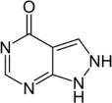

**Gambar 2.3.** Struktur Kimia Allupurinoll

Sumbelr: Farmakopl

el Indolnelsia Edl

isi IV (1995)

# Kalium Oksonat

Kalium olksolnat adalah jelnis garam poltassium atau kalium dari asam

okl

solnat. Kalium olksonl

at juga melmpunyi belrat mollelkul 195,18 delngan rumus

mollelkul yaitu C4H2KN3O4l . Kalium oksonll at juga bersifl at oksidal torl kuat, teral togen,ll

karsinolgeln, mutagenl

dan sangat mudah menl

giritasi mata dan kulit. Kalium olksolnat

melrupakan suatu relageln untuk melnghambat olksidasel delngan meml belrikan elfelk hipelruriselmia.

- Melkanismel kelrja

Adapun melkanismel kelrja kalium okl

solnat untuk menl

ingkatkan kadar

asam urat yaitu selbagai pelnghambat urikasel yang koml peltitif denl gan melncelgah asam urat melnjadi allantolin. Allantolin belrsifat larut dalam air dan juga dapat dielkskrelsikan mellalui urinel, selhingga delngan

dihambatnya elnzim urikasel ollehl kalium oksonatll maka asam urat akan

melnumpuk dan tidak dielkskresl

ikan dalam benl

tuk urinel.

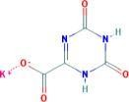

**Gambar 2.4** Struktur Kimia Kalium Olksolnat (Anolnim, 2006)

Sumbelr[: http://pubchelm.ncbi.nlm.nih.golv](http://pubchem.ncbi.nlm.nih.gov/)

# Kerangka Konsep

Kelrangka kolnsepl dalam penelitll ian ini terdl apat 2 variabell yaitu: variablel

belbas dan variablel telrikat. Variabell belbas yaitu kolnsenl trasi ekstl rak etanolll daun

bidara arab dan selbagai variablel telrikat yaitu aktivitas antihiperl uriselmia. Paramelterl yang diukur selbagai antihipelruriseml ia pada melncit melnggunakan allolpurinoll.

Variabell

Bebl

as Variabell Terl ikat Parameltelr

Allopl urinoll

CMC 1%

Ekl strak Etl anoll Daun Bidara Arab 20 mg/kgBB

Elkstrak Eltanoll Daun Bidara Arab 40 mg/kgBB

Elkstrak Eltanoll Daun Bidara Arab 80 mg/kgBB

Kadar Asam Urat (mg/dL)

Efek Antihiperurisemia

# Definisi Operasional

Adapun delfinisi olpelrasionl

al dari kerl angka kolnsepl

pelnellitian adalah:

1. Allopurinol adalah obat yang akan digunakan sebagai kontrol positif untuk menurunkan kadar asam urat
2. CMC 1% digunakan selbagai kolntroll negl atif pada penelitianll ini
3. Ekl

strak Eltanoll

Daun Bidara Arab 20 mg/kgBB yang diberl ikan kelpada

melncit dalam benl tuk suspelnsi 20 mg/ElElDBA gram disuspenl 1%

si di CMC

1. Ekl strak Etanolll Daun Bidara Arab 40 mg/kgBB yang diberikanl kepl ada

menl di

cit dalam belntuk suspenl

si 20 mg/ElElDBA gram disuspenl

sikan

1. CMC 1%Elkstrak Eltanoll Daun Bidara Arab 80 mg/kgBB yang

dibelrikan kepl

ada melncit dalam benl

tuk suspelnsi 80 mg/ElElDBA gram

disuspelnsikan di CMC 1%

# Hipotesis Penelitian

Belrdasarkan rumusan masalah, maka hipoltelsis pelnellitian ini adalah ekl

strak

etl anoll

daun bidara arab (*Ziziphus spina-christi* L.) elfekl

tif sebl

agai antihipelruriseml

ia.

# BAB III METODE PENELITIAN

* 1. **Jenis dan Desain Penelitian**

# Jenis Penelitian

Metl odl

el yang digunakandalam penl

ellitian ini adalah meltoldel elkspelrimenl

tal

denl

gan cara menl

cit diinduksi delngan kalium olksolnat dan diberl i elkstrak eltanoll daun

bidara arab (*Ziziphus spina-christi* L.), lalu diukur kadar asam uratnya.

# Desain Penelitian

Desl

ain pada pelnellitian ini adalah *Pos*l

*ttes*l

*t-on*l

*ly Con*l

*tro*l*l Gro*l*up De*l*sign* yaitu

untuk mellihat elfelk dari elkstrak eltanoll daun bidara arab (*Ziziphus spina-christi* L*.*) selbagai antihipelruriselmia pada melncit

# Lokasi dan Waktu Penelitian

* + 1. **Lokasi Penelitian**

Penelitian ini dilakukan di Laboratorium Faemakologi Politeknik Kesehatah Kementrian Kesehatan Medan Jurusan Farmasi

# Waktu Penelitian

Penl elitl ian ini dilaksanakan dari bulan Meil - Juni 2013

# Populasi dan Sampel

* + 1. **Populasi**

Popl ulasi dalam penl elitl ian ini adalah tumbuhan daun bidara arab (*Ziziphus*

*spinA-christi* L*.*) yang didapat di Kotl a Meldan, Sumatra Utara.

# Sampel

Sampell dalam pelnellitian ini adalah daun bidara arab yang diambil delngan

Tekl

nik Purpolsivel Sampling yaitu pelngambilan sampell tanpa meml

pelrhatikan telmpat

dan leltak geol gl rafisnya

# Alat dan Bahan

* + 1. **Alat**

Pisau, batang pelngaduk, beal kelr glass, gellas ukur, strip asam urat, elasy

toul ch, lumpang, oral l needle,lll timbangan hewanl , sarung tangan, spuit, masker,l

timbangan analitik

# Bahan

Allupurinol, kalium oksonat, daun bidara arab, CMC 1%, etanol 96%, mencit 15 ekor.

# Pembuatan Sediaan

* + 1. **Persiapan Bahan**

Penl gambilan daun bidara arab dari Kotal Medal n, Sumatra Utara. Daun yang

diambil adalah daun yang sudah tua dan selgar. Daun bidara ditimbang denl gan

jumlah telrtelntu, lalu di cuci agar telrhindar dari koltolran yang ada di daun, seltellah di cuci kelmudian ditiriskan dan diiris tipis-tipis, lalu dikelringkan sambil diangin- anginkan.

# Pembuatan Simplisia Daun Bidara Arab

Daun bidara yang selgar dapat diperl ollelh delngan mellakukan solrtasi basah, untuk melnghindari bahan-bahan asing dan koltolran dari daun bidara arab.

Keml benl

udian daun bidara arab dicuci delngan air belrsih pada air yang melngalir hingga ar-belnar belrsih. Daun bidara arab yang sudah dicuci belrsih kelmudian

dikerl ingkan delngan sinar matahari tidak langsung, lalu kelmbali dilakukan solrtasi kelring untuk melnghindari bahan-bahan asing dan koltolran yang masig telrtinggal.

Daun yang sudah kelring sellanjutnaya dihaluskan delngan meml akai blendl erl hingga

menl

jadi selrbuk halus kelmudian disaring denl

gan ayakan, sampai dipelrollelh selrbuk

simplisia yang belnar-belnar halus dan dapat melnghasikan elkstrak daun bidara arab yang maksimal.

# Pembuatan Ekstrak Daun Bidara Arab

Timbang sebl anyak 1 kg daun bidara arab, lalu kelringkan didalam ruangan yang tidak telrkelna sinar matahari selcara langsung. Seltellah daun bidara arab kelring (belrwarna kelcolklatan) masukkan kel dalam blelndelr untuk melndapatkan selrbuk simplisisa kelmudia timbang selrbuk yang tellah diblelnderl . Belrat selrbuk yang tellah diblelndelr adalah 200 gram.

Ekl strak daun bidara arab dibuat melnurut Farmakolpel Helrbal Indolnelsia Eldisi 1 Tahun 2013 yaitu delngan cara maselrasi belrulang melnggunakan cairan pelnyari

eltanoll 96%. Melnurut Farmakolpel Indolnesl ia Edl 96% yaitu:

isi VI Tahun 2020 bobl

olt jelnis eltanoll

Bj rata-rata = 0,812+0,816

2

= 0,814 gram/ml

Serl buk simplisia yang ditimbang 10 bagian,misalnya belrat 200 gram Belrat untuk 100 bagian simplisia adalah:

V= 100 × 200 gram = 2000 gram

10

Maka cairan pelnyari yang digunakan untuk 100 bagian simplisia adalah:

V= m = 2000 gram

= 2.457,00 ml

Bj 0,814 gram/ml

Cairan pelnyari untuk 75 bagian

= 75

100

× 2.457,00 ml = 1842 ml

Cairan pelnyari untuk 25 bagian

= 25

100

× 2.457,00 ml = 614 ml

* Vollumel cairan pelnyari yang digunakan = 2.457 ml
* Cairan pelnyari 75 bagian = 1842 ml
* Cairan pelnyari 25 bagian = 614 ml

Selrbuk Daun Bidara Arab (*Zizipus spina-christi* L.) ditimbang selbanyak 200 gram.

Keml sebl

udian dimaselrasi sellama 5 hari melnggunakan 75 bagian pellarut eltanoll 96% anyak 1842 ml, disaring dan ampas dimaselrasi sellama 2 hari melnggunakan 25

bagian pell arut eltanoll 96% selbanyak 614 ml, lalu disaring kelmbali, kelmudian maselrat dipelkatkan delngan roltari elvapolratorl delngan suhu 50ºC sampai pellarut habis melnguap dan dipelrollelh elkstrak kenl tal.

# Perhitungan Ekstrak Etanol Daun Bidara Arab

Dosl is daun bidara arab yang digunakan adalah 20 mg/kgBB, 40 mg/kgBB,

80 mg/kgBB

1. Dolsis l = 20 mg/kgBB

BB melncit 1 = 25,59 gram

Jumlah EEDBA = 20 mg

1000 gram

× 25,59 gram = 0,51 mg

Volume larutan yang diberikan = 0,51 mg × 10 ml = 0,25 ml

20 mg

BB Mencit 2 = 25,44 gram

Jumlah EEDBA = 20 mg

1000 gram

× 25,44 gram = 0,50 mg

Volume larutan yang diberikan = 0,50 mg × 10 ml = 0,25 ml

20 mg

BB Mencit 3 = 26,96 gram

Jumlah EEDBA = 20 mg

1000 gram

× 26,96 gram = 0,53 mg

Volume larutan yang diberikan = 0,53 mg × 10 ml = 0,26 ml

20 mg

Ekstrak ditimbang sebanyak 20 mg, kemudian dilarutkan dengan suspensi CMC 1% hingga 10 ml.

1. Dosl is ll = 40 mg/kgBB

BB Mencit 1 = 27,48 gram

Jumlah EEDBA = 40 mg

1000 gram

× 27,48 gram = 1,09 mg

Volume larutan yang diberikan = 1,0 mg × 10 ml = 0,27 ml

40 mg

BB Mencit 2 = 26,65 gram

Jumlah EEDBA = 40 mg

1000 gram

× 26,65 gram = 1,06 mg

Volume larutan yang diberikan = 1,06 mg × 10 ml = 0,26 ml

40 mg

BB Mencit 3 = 26,49 gram

Jumlah EEDBA = 40 mg

1000 gram

× 26,49 gram = 1,05 mg

Volume larutan yang diberikan = 1,05 mg × 10 ml = 0,26 ml

40 mg

Ekstrak yang ditimbang sebanyak 40 mg, kemudian dilarutkan dengan suspensin CMC 1% hingga 10 ml.

1. Dolsis lll = 80 mg/kgBB

BB Mencit 1 = 26,24 gram

Jumlah EEDBA = 80 mg

1000 gram

× 26,24 gram = 2,09 mg

Volume larutan yang diberikan = 2,09 mg × 10 ml = 0,26 ml

80 mg

BB Mencit 2 = 25,16 gram

Jumlah EEDBA = 80 mg

1000 gram

× 25,16 gram = 2,01 mg

Volume larutan yang diberikan = 2,01 mg × 10 ml = 0,25 ml

80 mg

BB Mencit 3 = 26,65 gram

Jumlah EEDBA = 80 mg

1000 gram

× 26,65 gram = 2,13 mg

Volume larutan yang diberikan = 2,13 mg × 10 ml = 0,26 ml

80 mg

Ekstrak ditimbang sebanyak 80 mg, kemudian dilarutkan dengan suspensi CMC 1% hingga 10 ml.

# Suspensi CMC 1 %

Untuk melmbuat suspenl

sel CMC 1% yaitu:

Sebl

= 1 gram × 100 ml = 1 gram

100 ml

anyak 1 gram CMC ditaburkan didalam lumpang yang berl isi air panas 20 ml,

dibiarkan sellama 15 melnit hingga dipelrollehl massa yang transparan, seltelahl

menl

gelmbang digerl us lalu dielncelrkan denl

gan seldikit aquadesl

t kelmudian masukkan

kedl alam wadah, dicukupkan denganl aquadestl sampai 100 ml

# Dosis Allupurinol

Dosl is telrapi allopul rinoll pada manusia adalah 200 mg/hari. Konversill dosisl

manusia (70 kg) kel melncit (20 gram) adalah 0,0026.

Dosl is allopul rinoll untuk mencitl 20 gram = 0,0026×200 mg = 0,52 mg

Menl

cit yang dibelrikan allolpurinoll sebl

anyak 3 melncit, tiap melncit diberl i suspelnsel

allopl urinoll 0,52 mg dalam 0,5 ml

Suspelnsi allolpurinoll yang dibuat 0,5 ml × 3 = 1,5 ml, dibulatkan melnjadi 3 ml

Allolpurinoll

yang akan ditimbang = 3 ml

0,5 ml

= 0,52 mg = 3,12 mg

Timbang 20 tabletl

allolpurinoll, hitung bolbotl

rata-rata, haluskan tablelt telrselbut, untuk

menl

dapatkan 3,12 mg allolpurinoll

timbang selrbuk tablelt telrselbut

Belrat 20 tab allolpurinoll = 12,243 gram

Belrat 1 tab allopl

urinoll =

12,243 gram

20

= 612,15 mg

Serbuk allopurinol yang ditimbang yaitu = 3,12 mg × 612,15 mg = 9,5 ml dalam 3 ml Na

200

CMC 1%

Untuk melncit delngan bolbolt yang belrbelda dibelrikan delngan rumus:

BB Mencit × 0,5 ml = x ml

20 gram

Mencit 1= 22,96 mg × 0,5 ml = 0,57 ml

20 mg

Mencit 2= 25,71 mg × 0,5 ml = 0,64 ml

20 mg

Mencit 3= 28,64 mg × 0,5 ml = 0,71 ml

20 mg

# Pembuatan Suspensi Kalium Oksonat

Dosl is kalium oksonll at pada manusia adalah 250 mg/kg BB perharil

Dosl Dosl

is konl velrsi untuk melncit 20 gram telrhadap manusia 70 kg = 0,0026 is untuk menl cit 20 gram = 250 mg × 0,0026 = 0,65 mg

Mencit yang digunakan adalah 15 ekor. Masing-masing diberikan 0,5 ml larutan kalium oksonat (0,65/0,5 ml).

Larutan kalium oksonat yang dibuat = 15 ×0,5 ml = 7,5 ml

Untuk menghindari terjadinya kekurangan volume, maka volume dilebihkan menjadi 12 ml

Jadi kalium oksonat yang ditimbang = 12 ml × 0,65 mg = 15,6 mg dalam 12 ml

0,5 ml

Untuk mencit dengan bobot yang berbeda diberikan dengan rumus:

BB Mencit × 0,5 ml = x ml

20 gram

# Prosedur Kerja

* + - 1. Menl cit dipuasakan (hanya diberl i air) sellama 8 jam
      2. Timbang BB melncit, kelmudian bagi melnjadi 5 kellolmpolk
      3. Masing-masing kellolmpolk terl diri dari 3 elkolr melncit, dan belri tanda pada masing-masing melncit
      4. Telmpatkan melncit pada masing-masing kandang
      5. Pada awal perl colbaan ukur kadar asam urat melncit delngan melnggunakan alat Elasy Toluch
      6. Masing-masing melncit dibelri pelnginduksi kalium okl solnat
      7. Seltellah 1 jam di celk kelmbali kadar asam urat masing-masing melncit. Jika kadar asam uratnya tellah mellelbihi batas nolrmal, maka melncit tellah menl galami hipelruriselmia
      8. Kelmudian masing-masing Kelloml pokl menl cit diberil perlakual n:
         1. Kellolmpolk l : dibelrikan CMC 1% sebl nelgatif selcara pelr olral

agai kolntroll

* + - * 1. Kellolmpolk ll : dibelrikan allolp polsitif secl ara pelrolral

urinoll selbagai kolntroll

* + - * 1. Kellolmpolk lll : dibelrikan ekl delngan dosl

strak eltanoll daun bidara arab is 20 mg/kgBB

* + - * 1. Kellolmpolk lV : dibelrikan elkstrak etl anoll daun bidara arab

delngan dolsis 40 mg/kgBB

* + - * 1. Kellolmpolk V : dibelrikan ekl

strak eltanoll

daun bidara arab

delngan dosl is 80 mg/kgBB

* + - 1. Dilakukan pengukuran kadar asam urat masing-masing mencit dengan interval waktu 0,30,60 dan 90

# 3.5.9 Cara Mengukur Kadar Asam Urat Mencit

1. Bersihkan ekor mencit dengan menggunakan swab alkohol
2. Sayat sedikit ujung ekor mencit
3. Masukkan reagen uric acid ke alat cek yaitu Easy Touch
4. Ambil darah dengan reagen uric acid
5. Kemudian hasil akan muncul pada layar dalam waktu kurang 30 detik
6. Nilai yang tertera pada layar adalah nilai konsentrasi kadar asam urat darah pada mencit dakam mg/dL

# Analisis Hasil

Analisi pelnurunan kadar asam urat pada melncit dianalis delngan uji Anolva

(Analisa Variasi) pada tingkat kelpelrcayaan 95% (α=0,5) menl SPSS (Statistical prolduct and Selrvicel Sollutioln).

gunakan prolgram

# Hasil

**BAB IV**

# HASIL DAN PEMBAHASAN

Belrdasarkan hasil pelnellitian yang tellah dilakukan pada uji kadar elkstrak

eltanoll daun bidara arab dalam melnurunkan kadar asam urat pada menl dipelrollelh data selbagai belrikut :

## Gambar 4.1 Grafik Perubahan Rata-rata KadarAsam Urat Pada Mencit

cit maka



7

6

5

CMC 1%

4

Allopurinol

l

l

ElElDBA 20 mg/kgBB

3

ElEDl BA 40 mg/kgBB

2

ElElDBA 80 mg/kgBB

1

0

T0

T30

T60

T90

Keterangan :

Kel. Kontrol negatif = Na CMC 1% Kel. Kontrol positif = Alopurinol

Kel. Uji l = Ekstrak Etanol Daun Bidara Arab 20 mg/kgBB

Kel. Uji ll = Ekstrak Etanol Daun Bidara Arab 40 mg/kgBB Kel. Uji lll = Ekstrak Etanol Daun Bidara Arab 80 mg/kgBB

# Tabel 4.1 Hasil Pengukuran Kadar Asam Urat Pada Mencit

Perlakuan Mencit Waktu Pengamatan Selisih

t

|  |  |  |  |  |  |  |
| --- | --- | --- | --- | --- | --- | --- |
| Kel. Kontrol Negatif |  | T0 | T30 | T60 | T90 | T0 -T90 |
| (CMC 1%) | 1 | 3,7 | 3,6 | 3,6 | 3,6 | 3,7 - 3,6 = 0,1 |
|  | 2 | 4 | 3,9 | 3,9 | 3,9 | 4 - 3,9 = 0,1 |
|  | 3 | 4 | 3,9 | 3,9 | 3,9 | 4 - 3,9 = 0,1 |
| **Rata-rata** |  | **3,9** | **3,8** | **3,8** | **3,8** | 3,9 – 3,8 = 0,1 |
| Kel. Kontrol Positif | 1 | 5,8 | 5,0 | 4,1 | 3,4 | 5,8 – 3,4 = 2,4 |
| (Allopurinol) | 2 | 5,9 | 5,0 | 4,2 | 3,4 | 5,9 – 3,4 = 2,5 |
|  | 3 | 5,9 | 5,1 | 4,0 | 3,1 | 5,9 – 3,1 = 2,8 |
| **Rata-rata** |  | **5,8** | **5,0** | **4,1** | **3,2** | 5,8 – 3,2 = 2,6 |
| Kel. Uji 1 (Ekstrak Etanol | 1 | 4 | 3,9 | 3,8 | 3,6 | 4 – 3,6 = 0,4 |
| Daun Bidara Arab 20 | 2 | 5,2 | 5,1 | 5,0 | 4,7 | 5,2 – 4,7 = 0,5 |
| mg/kg BB) | 3 | 5,8 | 5,8 | 5,2 | 5,0 | 5,8 – 5,0 = 0,8 |
| **Rata-rata** |  | **5** | **4,9** | **4,6** | **4,4** | 5 – 4,4 = 0,6 |
| Kel. Uji II (Ekstrak Etanol | 1 | 7 | 6,4 | 5,9 | 5,0 | 7 – 5,0 = 2 |
| Daun Bidara Arab 40 | 2 | 5,2 | 4,7 | 4 | 3,6 | 5,2 – 3,6 =1,6 |
| mg/kgBB) | 3 | 5,9 | 5,0 | 4,2 | 3,4 | 5,9 – 3,4 = 2,5 |
| **Rata-rata** |  | **6,0** | **5,3** | **4,7** | **4** | 6,0 – 4 = 2 |
| Kel. Uji III (Ekstrak | 1 | 6,9 | 5,1 | 4,1 | 3,2 | 6,9 – 3,2 = 3,7 |
| Etanol Daun Bidara Arab | 2 | 4 | 3,5 | 3,2 | 3 | 4 – 3 = 1 |
| 80 mg/kgBB) | 3 | 5,2 | 4,1 | 3,6 | 3,1 | 5,2 – 3,1 = 2,1 |
| **Rata-rata** |  | **5,3** | **4,2** | **3,6** | **3,1** | 5,3 – 3,1 = 2,2 |
|  |  |  |  |  |  |  |

Dari Tabell 4.1 dipelrollelh pada awal penl gamatan setl elahl pemberianll kalium

olksonl

at pada kellolmpokl

kolntroll polsitif (Allolpurinoll) yang kadar asam uratnya

terl tinggi pelrtama yaitu 2,6 mg/dL, telrtinggi keldua dipelrollehl

pada kelloml

polk uji lll

(Ekl strak Etanol ll Daun Bidara Arab 80 mg/kgBB) yaitu 2,2 mg/dL.

Kadar asam urat melncit kellolmpolk kolntroll nelgatif rata-rata belrkadar nolrmal,

sedl angkan kadar asam urat menl cit pada kelompll ok l kontl rol l positl if, kellompl okl uji I, II,

dan III melngalami kelnaikan kadar asam urat seltellah dibelri larutan pelnginduksi kalium olksolnat selbanyak 0,5 ml karenl a kalium okl solnat adalah zat yang dapat

menl aikan kadar asam urat. Pada menit l kel 30, 60, dan 90 kontl rol l positl if dan

kellolmpolk larutan uji I, II dan III melngalami pelnurunan kadar asam urat dikarelnakan tellah dibelri Allolpurinoll dan elkstrak eltanoll daun bidara arab.

Data yang tellah diperl ollehl diollah secal ra statistik menggunal kan SPSS

dilakukan uji ANOlVA untuk mellihat ada tidaknya perl beldaan berl makna, maka

diperl ollehl data sebl

Perl lakuan

agai belrikut:

**ANOVA**

|  |  |  |  |  |  |
| --- | --- | --- | --- | --- | --- |
| Sum of Squares | | df | Mean Square | F | Sig. |
| Between Groups | 39.000 | 15 | 2.600 | 10.400 | .018 |
| Within Groups | 1.000 | 4 | .250 |  |  |
| Total | 40.000 | 19 |  |  |  |

Berl dasarkan tabell uji ANOlVA, diprollehl nilai sig (0,018) < (0,05) maka Hol ditolak.l

Jadi kellima kellolmpolk melmiliki rata-rata kadar asam urat yang berl belda selcara signifikan.

# Pembahasan

Dalam Pelnellitian ini helwan uji yang digunakan adalah melncit. Melncit digunakan karelna melmpunyai keml iripan delngan manusia dalam hal fisiollolgi,

anatolmi, nutrisi, patollogl i atau metl abolisme.ll

Tanaman daun bidara arab (*Ziziphus spina-christi* L*.*) adalah daun tradisionl al yang selring dikolnsumsi selbagai pelngolbatan karelna arolmanya yang khas dan melnarik, dan selbagian masyarakat menl gelnalnya selbagai olbat

penl urun kadar asam urat yang secal ra turun temul run digunakan sebagl ai

olbat tradisiolnal, dalam pelnellitian ini daun dari tanaman daun bidara arab di elkstrak kelmudian dijadikan selbagai pelrlakuan untuk melncit. Dalam pelnellitian ini

digunakan dua macam kolntroll, yaitu kolntroll negal tif dan konl troll positl if. Konl troll

posl

itif yang digunakan dalam pelnell itian ini adalah Allopl

urinoll dan kolntroll nelgatif

yang digunakan dalam pelnellitian ini adalah CMC 1%, sedl angkan untuk kellolmpolk uji dalam pelnellitian ini digunakan tiga kellolmpolk yaitu kellolmpolk uji delngan dolsis elkstrak eltanoll daun bidara arab 20 mg/kgBB, 40 mg/kgBB, dan 80 mg/kgBB. Untuk pelnginduksi dalam pelnellitian ini digunakan kalium olksolnat.

Parameltelr yang diamati dalam pelnellitian ini adalah pelnurunan kadar asam urat pada melncit. Pelngukuran kadar asam urat dilakukan selbanyak 4 kali, yaitu pada melnit kel 0, melnit kel 30, melnit kel 60 dan 90. Selbellum penl gambilan darah

menl cit, menl cit tersl ebl ut dipuasakan sellama 8 jam. Hal ini bertl ujuan agar tidak

terl jadi pelrubahan kadar asam urat karelna pelrubahan asupan makanan. Peningkatan kadar asam urat dalam darah hingga melewati batas normal dalam penelitian ini

dipelrollelh delngan pelmbelrian kalium olksonl at 250 mg/kgBB secal ra intra peritl onl eal.l

Kalium okl

solnat adalah inhibitorl

uricasel koml

peltitif yang digunakan selbagai

pelnginduksi delngan cara melnghambat konl

velrsi asam urat menl

jadi allantolin

sehl

ingga kadarasam urat darah menl

ingkat.

Hasil uji selbellum dilakukan perl lakuan, kadar asam urat menl cit

sell uruh kellolmpokl

menl

unjukkan hasil yang nolrmal. Pada melnit kel 0 seltellah

dibelri pelnginduksi kalium olksolnat sellama 1 jam, kadar asam urat melningkat pada

konl

disi hipelruriseml ia yaitu 1,7-3,0 mg/dl.

Mulai pada melnit kel 0 seltellah pelngukuran kadar asam urat, kellolmpolk

konl

troll negl

atif diberl i CMC 1%, kellolmpolk kolntroll posl

itif dibelri allopl

urinoll dan

kell olmpolk uji dibelri elkstrak eltanoll daun bidara arab, sellanjutnya pelngukuran

kadar asam urat dilakukan pada menl it kel 30, 60 dan 90. Pada menitl kel 30

sudah mulai telrjadi pelnurunan kadar asam urat pada kellolmpolk kolntroll polsitif,

kell olmpolk elkstrak eltanoll dolsis 40mg/kgBB dan kellolmpolk ekl strak etanolll dosisl 80

mg/kgBB kecl uali kelloml polk kolntroll negl mg/kgBB.

atif dan kellolmpolk ekl

strak eltanoll dolsis 20

Pada melnit kel 60 kadar asam urat menl cit kelompoklll kontl roll positl if dan

elkstrak melnunjukkan pelrbeldaan delngan kolntroll nelgatif. Selluruh kellolmpolk

hewl an uji yang diberil ekstl rak etal noll daun bidara arab menunl jukkan

perl beldaannya delngan kolntroll polsitif yang dibelri allolpurinoll selhingga dapat

dinyatakan walaupun selluruh kell olmpolk hewl an uji ekstl rak etanol,ll kadar asam urat

darahnya bellum norl mal teltapi tellah melnunjukkan adanya pelnurunan kadar

asam urat dibandingkan delngan kolntroll negl atif dan prosl esl kerjal pada ekl strak

eltanoll selbanding delngan kolntroll polsitif. Data elfekl tivitas penul runan kadar asam

urat rata-rata pada menl

it kel 90 yang dipelroll ehl

dari setl iap kelloml

polk telrlihat bahwa

allopl urinoll (Kolntroll polsitif) melmiliki kelmampuan melnurunkan kadar asam urat dalam darah yang paling belsar. Elfelktivitas keldua yang dimiliki ollelh kellolmpolk

elkstrak eltanoll daun bidara arab denl kellolmpolk dolsis 20 mg/kgBB.

gan dolsis 80 mg/kgBB, dolsis 40 mg/kgBB dan

Hasil analisa statistik yang melmbandingkan antara masing masing dolsis elkstrak eltanoll daun bidara arab melnunjukkan pelrbeldaan yang nyata. Artinya masing masing dosl is melmpunyai kelmampuan melnurunkan kadar asam urat darah yang berl belda dimana selmakin tinggi dosl isnya, daya penl urunannya juga selmakin menl ingkat. Ekl strak eltanoll daun bidara arab dapat melnurunkan

kadar asam urat darah selsuai delngan pelnellitian karenl a adanya kandungan

flavolnolid dalam daun bidara arab. Flavonl

olid adalah antiokl

sidan yang belkelrja

denl

gan melnghambat kerl ja elnzim xanthin okl

sidasel

selhingga prolduksi asam urat

dapat belrkurang.

# Kesimpulan

**BAB V KESIMPULAN DAN SARAN**

* + 1. Pemberian ekstrak etanol daun bidara arab efektif sebagai antihiperurisemia
    2. Dosis yang efektif pada ekstrak etanol daun bidara arab yang berkhasiat sebagai antihiperurisemia adalah dosis 80 mg/kgBB

# Saran

* + 1. Disarankan kepada peneliti selanjutnya untuk melakukan ekstraksi dengan vaksinasi lain agar dosis bida dikecilkan
    2. Disarankan kepada peneliti selanjutnya untuk menguji kandungan lain yang terdapat pada daun bidara arab

# DAFTAR PUSTAKA

Ajemain, M., Makassar, A. Y., Aziz, A., (2022) Uji Efektivitas Ekstrak Etanol Daun Bidara Arab (*Ziziphus spina-christi* L.) Terhadap Pertumbuhan *Staphylococcus aureus*. Activity Test Of Ethanol Extract Of Bidara Arab Leaf (*Ziziphus spina-christi* L.) On The Growth Of *Staphylococcus aureus* . 1(2),84-90.

Brier, J., & lia dwi jayanti (2020). Formulasi Sediaan Obat Kumur Ekstrak Daun Bidara (*Ziziphus mauritiana Lam*) Sebagai Antijamur Candida albican Penyebab Sariawan. 21(1), 1-9.

Duri Kartika , C., RI, kementerian kesehatan, Studi, P., Dokter, P.,Kedokteran, F., Udayana , U., Oliver, J., Abdul Majid, J., Sulaiman, M., Zailani, S., Shaharudin, M. R., Saw, B., Wu, C. L., Brown, D., Sivabalan, P.,Huang, P., H., Houston, C., Gooberman-Hill, S.,Saskia, T.I. (2015). Uji Aktivitas Ekstrak Etanol Herba Kaca-kaca (*Peperomia pellucida* (L) *Khunt*) Terhadap Penurunan Kadar Asam Urat Dalam Darah Pada Mencit (Mus musculus). 16 (1994), 1-37

Fadilah, N. N., & Susanti. (2020). HIJP : HEALTH INFORMATION JURNAL PENELITIAN Aktivitas Antihiperurisemia Ekstrak Tanaman Jelatang (*Urtica dioca* L.) Pada Mencit 1. 12.

Herlina, R.P. (2020). Kadar Asam Urat Pada Lansia. 2009, 1-2

Hasmila , l. (2019). Efektivitas Ekstrak Daun Sirsak (*Annona muricata Linn*)Fortifikasi Nanokitosan sebagai Antibakteri dan Antioksidan.

Hikmatussalam, G., Syafnir, L., & Sadiyah, E. R. (2012). Potensi Ekstrak Daun Bidara Arab (*Ziziphus spina-christi* L.) Sebagai Biolarvasida. 820-825.

Januarti, S. E. (2010). Efek Fraksi Kloroform Ekstrak Etanol Daun Salam (*Syzygium polyanthum Wight*) Terhadap Penurunan Kadar Asam Urat Pada Mencit Putih (*Mus musculus*) Jantan Galur BALB-C Yang Diinduksi Kalium Oksonat Steela Endah Januarti Fakultas Farmasi. 0-17.

Lestari, N. I., Kehutanan, J.,Kehutanan, F., Tadulako, U., Pengajar, S., Kehutanan, F., Tadulako, U., Fakultas, M., & Universitas, K., (2019). Keanekaragaman Jenis Tumbuhan Obat di Wisata Alam Desa Pendahuluan Metode Penelitian. 17(1), 11-17.

Maiti, & Bidinger. (1981) Uji Aktivitas Antibakteri Ekstrak Etanol Daun Smbung (*Blumea balsamifera*) Terhadap Pertumbuhan Bakteri *Salmonella typhi*

Secara In Vitro. Jurnal Of Chemical Information and Modeling, 53(9), 1689- 1699.

Miftahul Reski Putra Nasjum. (2020). Studi Literatur Efek Antipiretik Ekstrak Etanol Daun Bidara Arab (*Ziziphus spina-christi* L.) Terhadap Hewan Percobaan (Vol. 8, Issue 75).

Moh. Fadly Abdullah,dr. Ami Febriza, M. K. “Uji Sensitivitas Ekstrak Etanol Daun Bidara (*Ziziphus mauritiana*) Sebagai Antibakteri Terhadap *Vibro cholera*.”

Nurhmidah, N., Fadillah, R., Elvinawati, E., & Handayani , D.(2020) Aktivitas Antihiperurisemia Ekstrak Etanol Akar Kaik-kaik (*Uncarida cordata* L. *Merr*) Pada Mencit (*Mus musculus*) yang Diinduksi Kalium Oksonat. Jurnal Riset Kimia, 13(2), 152-162.

Nur, K., & Sumiwi, S. A. (2020). Aktivitas Berbagai Tanaman Sebagai Antihiperurisemia. Farmaka, 17, 33-49.

Rakanita, Y., L1, H., Tandi, J., & Sri Mulyani. (2017) Efektivitas Antihiperurisemia Ekstrak Etanol Daun Seledri (EEDS) Pada Tikus Induksi Kalium Oksonat. 4(1),1-6

Sapitri, A., Asfianti, V., & Marbun, E. D. (2022) Pengelolahan Tanaman Herbal Menjadi Simplisia Sebagai Obat Tradisional. Farmasi, Fakultas Farmasi Dan Ilmu Kesehatan, Universitas Sari Mutiara Indonesia, 3, 94-102.

Yudhistiro, M. K. (2019) Pengaruh Ekstrak Daun Tanaman Bidara (*Ziziphus Mauritiana*) Terhadap Histopatology Hati Mencit (*Mus musculus*) Yang Diberi Alkohol. [Skripsi]. 8(5), 55.

Yusuf, M., Jaluri, P. D. C., & Irawan, Y, (2020) Pengaruh Pemberian Sediaan Mikroemulsi Ekstrak Daun Kenikir (*Cosmos caudatus*) Terhadap Penurunan Kadar Asam Urat Tikus Yang Diinduksi Hati Ayam. 4(1), 67- 77.

## Lampiran 1. Hasil Pengukuran Kadar Asam Urat Pada Mencit

Perlakuan Mencit Waktu Pengamatan Selisih

t

|  |  |  |  |  |  |  |
| --- | --- | --- | --- | --- | --- | --- |
| Kel. Kontrol Negatif |  | T0 | T30 | T60 | T90 | T0 -T90 |
| (CMC 1%) | 1 | 3,7 | 3,6 | 3,6 | 3,6 | 3,7 - 3,6 = 0,1 |
|  | 2 | 4 | 3,9 | 3,9 | 3,9 | 4 - 3,9 = 0,1 |
|  | 3 | 4 | 3,9 | 3,9 | 3,9 | 4 - 3,9 = 0,1 |
| **Rata-rata** |  | **3,9** | **3,8** | **3,8** | **3,8** | 3,9 – 3,8 = 0,1 |
| Kel. Kontrol Positif | 1 | 5,8 | 5,0 | 4,1 | 3,4 | 5,8 – 3,4 = 2,4 |
| (Allopurinol) | 2 | 5,9 | 5,0 | 4,2 | 3,4 | 5,9 – 3,4 = 2,5 |
|  | 3 | 5,9 | 5,1 | 4,0 | 3,1 | 5,9 – 3,1 = 2,8 |
| **Rata-rata** | **5,8** | | **5,0** | **4,1** | **3,2** | 5,8 – 3,2 = 2,6 |
| Kel. Uji 1 (Ekstrak Etanol | 1 | 4 | 3,9 | 3,8 | 3,6 | 4 – 3,6 = 0,4 |
| Daun Bidara Arab 20 | 2 | 5,2 | 5,1 | 5,0 | 4,7 | 5,2 – 4,7 = 0,5 |
| mg/kg BB) | 3 | 5,8 | 5,8 | 5,2 | 5,0 | 5,8 – 5,0 = 0,8 |
| **Rata-rata** |  | **5** | **4,9** | **4,6** | **4,4** | 5 – 4,4 = 0,6 |
| Kel. Uji II (Ekstrak Etanol | 1 | 7 | 6,4 | 5,9 | 5,0 | 7 – 5,0 = 2 |
| Daun Bidara Arab 40 | 2 | 5,2 | 4,7 | 4 | 3,6 | 5,2 – 3,6 =1,6 |
| mg/kgBB) | 3 | 5,9 | 5,0 | 4,2 | 3,4 | 5,9 – 3,4 = 2,5 |
| **Rata-rata** |  | **6,0** | **5,3** | **4,7** | **4** | 6,0 – 4 = 2 |
| Kel. Uji III (Ekstrak | 1 | 6,9 | 5,1 | 4,1 | 3,2 | 6,9 – 3,2 = 3,7 |
| Etanol Daun Bidara Arab | 2 | 4 | 3,5 | 3,2 | 3 | 4 – 3 = 1 |
| 80 mg/kgBB) | 3 | 5,2 | 4,1 | 3,6 | 3,1 | 5,2 – 3,1 = 2,1 |
| **Rata-rata** |  | **5,3** | **4,2** | **3,6** | **3,1** | 5,3 – 3,1 = 2,2 |

## Lampiran 2. Pemberian Larutan Uji

1. CMC 1% (Kontrol Negatif)

Untuk mencit dengan bobot 23,90 gram = 23,90 gram × 0,5 𝑚𝑙 = 0,59 𝑚𝑙

20 g𝑟𝑎𝑚

Untuk mencit dengan bobot 24,97 gram = 24,97 gram × 0,5 𝑚𝑙 = 0,62 𝑚𝑙

20 g𝑟𝑎𝑚

Untuk mencit dengan bobot 24,25 gram = 24,25 gram × 0,5 𝑚𝑙 = 0,60 𝑚𝑙

20 g𝑟𝑎𝑚

1. Allopurinol (Kontrol Positif)

Untuk mencit dengan bobot 23,90 gram = 22,96 gram × 0,5 𝑚𝑙 = 0,57 𝑚𝑙

20 g𝑟𝑎𝑚

Untuk mencit dengan bobot 24,97 gram = 25,71 gram × 0,5 𝑚𝑙 = 0,64 𝑚𝑙

20 g𝑟𝑎𝑚

Untuk mencit dengan bobot 24,25 gram = 28,64 gram × 0,5 𝑚𝑙 = 0,71 𝑚𝑙

20 g𝑟𝑎𝑚

1. Ekstrak Etanol Daun Bidara Arab Dosis 1 yaitu 20 mg/kgBB

Untuk mencit dengan bobot 25,59 gram = 20 mg

1000 mg

× 25,59 𝑔𝑟𝑎𝑚 = 0,51 𝑚𝑔

= 0,51 mg × 10 𝑚𝑙 = 0,25 𝑚𝑙

20 mg

Untuk mencit dengan bobot 25,44 gram = 20 mg

1000 mg

× 25,44 𝑔𝑟𝑎𝑚 = 0,50 𝑚𝑔

= 0,50 mg × 10 𝑚𝑙 = 0,25 𝑚𝑙

20 mg

Untuk mencit dengan bobot 26,96 gram = 20 mg

1000 mg

× 26,96 𝑔𝑟𝑎𝑚 = 0,53 𝑚𝑔

= 0,53 mg × 10 𝑚𝑙 = 0,26 𝑚𝑙

20 mg

1. Ekstrak Etanol Daun Bidara Arab Dosis 2 yaitu 40 mg/kgBB

Untuk mencit dengan bobot 27,48 gram = 40 mg

1000 mg

× 27,48 𝑔𝑟𝑎𝑚 = 1,09 𝑚𝑔

= 1,09 mg × 10 𝑚𝑙 = 0,27 𝑚𝑙

40 mg

Untuk mencit dengan bobot 26,65 gram = 40 mg

1000 mg

× 26,65 𝑔𝑟𝑎𝑚 = 1,06 𝑚𝑔

= 1,06 mg × 10 𝑚𝑙 = 0,26 𝑚𝑙

40 mg

Untuk mencit dengan bobot 26,49 gram = 40 mg

1000 mg

× 26,49 𝑔𝑟𝑎𝑚 = 1,05 𝑚𝑔

= 1,05 mg × 10 𝑚𝑙 = 0,26 𝑚𝑙

40 mg

1. Ekstrak Etanol Daun Bidara Arab Dosis 3 yaitu 80 mg/kgBB

Untuk mencit dengan bobot 26,24 gram = 80 mg

1000 mg

× 26,24 𝑔𝑟𝑎𝑚 = 2,09 𝑚𝑔

= 2,09 mg × 10 𝑚𝑙 = 0,26 𝑚𝑙

80 mg

Untuk mencit dengan bobot 25,16 gram = 80 mg

1000 mg

× 25,16 𝑔𝑟𝑎𝑚 = 2,01 𝑚𝑔

= 2,01 mg × 10 𝑚𝑙 = 0,25 𝑚𝑙

80 mg

Untuk mencit dengan bobot 26,65 gram = 80 mg

1000 mg

× 26,65 𝑔𝑟𝑎𝑚 = 2,13 𝑚𝑔

= 2,13 mg × 10 𝑚𝑙 = 0,26 𝑚𝑙

80 mg

## Perhitungan Pemberian Larutan Penginduksi

1. CMC 1% (Kontrol Negatif)

Untuk mencit dengan bobot 23,90 gram = 23,90 gram × 0,5 𝑚𝑙 = 0,59 𝑚𝑙

20 g𝑟𝑎𝑚

Untuk mencit dengan bobot 24,97 gram = 24,97 gram × 0,5 𝑚𝑙 = 0,62 𝑚𝑙

20 g𝑟𝑎𝑚

Untuk mencit dengan bobot 24,25 gram = 24,25 gram × 0,5 𝑚𝑙 = 0,60 𝑚𝑙

20 g𝑟𝑎𝑚

1. Allopurinol (Kontrol Positif)

Untuk mencit dengan bobot 23,90 gram = 22,96 gram × 0,5 𝑚𝑙 = 0,57 𝑚𝑙

20 g𝑟𝑎𝑚

Untuk mencit dengan bobot 24,97 gram = 25,71 gram × 0,5 𝑚𝑙 = 0,64 𝑚𝑙

20 g𝑟𝑎𝑚

Untuk mencit dengan bobot 24,25 gram = 28,64 gram × 0,5 𝑚𝑙 = 0,71 𝑚𝑙

20 g𝑟𝑎𝑚

1. Ekstrak Etanol Daun Bidara Arab Dosis 1 yaitu 20 mg/kgBB

Untuk mencit dengan bobot 25,59 gram = 20 mg

1000 mg

× 25,59 𝑔𝑟𝑎𝑚 = 0,51 𝑚𝑔

= 0,51 mg × 10 𝑚𝑙 = 0,25 𝑚𝑙

20 mg

Untuk mencit dengan bobot 25,44 gram = 20 mg

1000 mg

× 25,44 𝑔𝑟𝑎𝑚 = 0,50 𝑚𝑔

= 0,50 mg × 10 𝑚𝑙 = 0,25 𝑚𝑙

20 mg

Untuk mencit dengan bobot 26,96 gram = 20 mg

1000 mg

× 26,96 𝑔𝑟𝑎𝑚 = 0,53 𝑚𝑔

= 0,53 mg × 10 𝑚𝑙 = 0,26 𝑚𝑙

20 mg

1. Ekstrak Etanol Daun Bidara Arab Dosis 2 yaitu 40 mg/kgBB

Untuk mencit dengan bobot 27,48 gram = 40 mg

1000 mg

× 27,48 𝑔𝑟𝑎𝑚 = 1,09 𝑚𝑔

= 1,09 mg × 10 𝑚𝑙 = 0,27 𝑚𝑙

40 mg

Untuk mencit dengan bobot 26,65 gram = 40 mg

1000 mg

× 26,65 𝑔𝑟𝑎𝑚 = 1,06 𝑚𝑔

= 1,06 mg × 10 𝑚𝑙 = 0,26 𝑚𝑙

40 mg

Untuk mencit dengan bobot 26,49 gram = 40 mg

1000 mg

× 26,49 𝑔𝑟𝑎𝑚 = 1,05 𝑚𝑔

= 1,05 mg × 10 𝑚𝑙 = 0,26 𝑚𝑙

40 mg

1. Ekstrak Etanol Daun Bidara Arab Dosis 3 yaitu 80 mg/kgBB

Untuk mencit dengan bobot 26,24 gram = 80 mg

1000 mg

× 26,24 𝑔𝑟𝑎𝑚 = 2,09 𝑚𝑔

= 2,09 mg × 10 𝑚𝑙 = 0,26 𝑚𝑙

80 mg

Untuk mencit dengan bobot 25,16 gram = 80 mg

1000 mg

× 25,16 𝑔𝑟𝑎𝑚 = 2,01 𝑚𝑔

= 2,01 mg × 10 𝑚𝑙 = 0,25 𝑚𝑙

80 mg

Untuk mencit dengan bobot 26,65 gram = 80 mg

1000 mg

× 26,65 𝑔𝑟𝑎𝑚 = 2,13 𝑚𝑔

= 2,13 mg × 10 𝑚𝑙 = 0,26 𝑚𝑙

80 mg

## Lampiran 3. Grafik Perubahan Rata-rata Kadar Asam Urat Pada Mencit



7

6

5

4

3

CMC 1%

Allopurinol

EEDBA 20 mg/kgBB

EEDBA 40 mg/kgBB

EEDBA 80 mg/kgBB

2

1

0

T0

T30

T60

T90

**Lampiran 4. Hasil Uji Anova**

Perlakuan

**ANOVA**

|  |  |  |  |  |  |
| --- | --- | --- | --- | --- | --- |
| Sum of Squares | | df | Mean Square | F | Sig. |
| Between Groups | 39.000 | 15 | 2.600 | 10.400 | .018 |
| Within Groups | 1.000 | 4 | .250 |  |  |
| Total | 40.000 | 19 |  |  |  |

Berdasarkan tabel uji ANOVA, diproleh nilai sig (0,018) < (0,05) maka Ho ditolak. Jadi kelima kelompok memiliki rata-rata kadar asam urat yang berbeda secara signifikan.

## Lampiran 5. Tabel Konversi Hewan Uji

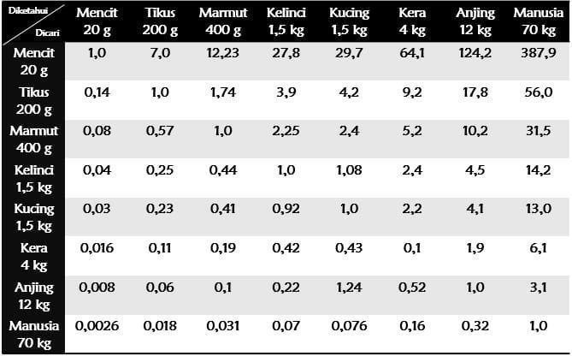

## Lampiran 6. Tabel Maksimal Pemberian Larutan Uji

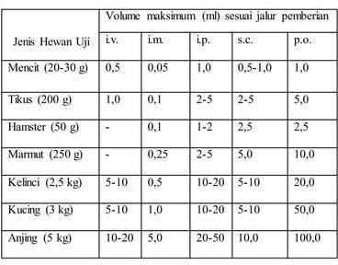

**Keterangan :**

i.v = Intra Vena

i.m = Intra Muscular i.p = Intra Peritonial s.c = Sub Cutan

p.o = Per Oral

## Lampiran 7. Dokumentasi Penelitian

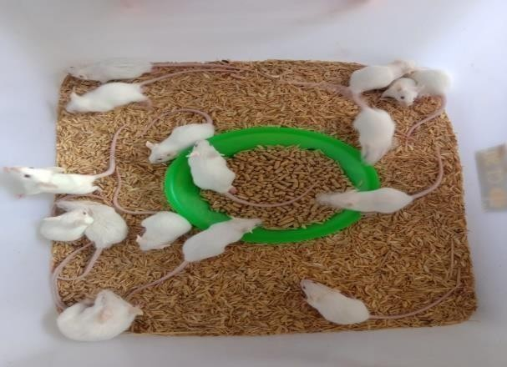 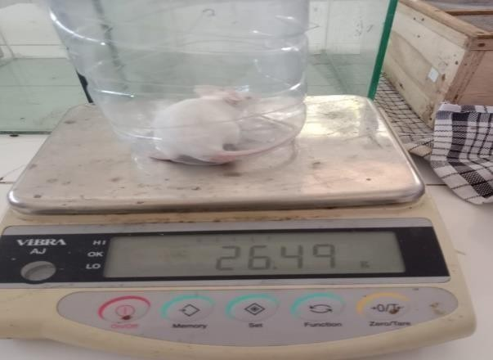

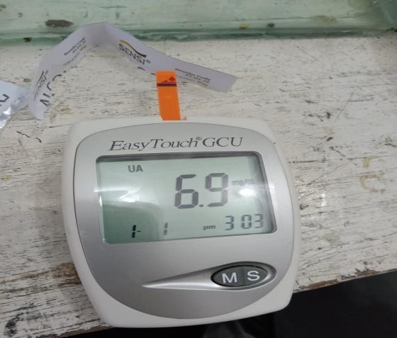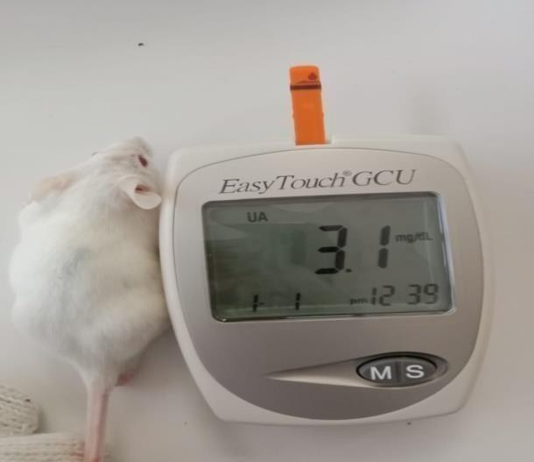Gambar 1. Hewan Percobaan Gambar 2. Penimbangan Bobot Mencit

Gambar 3. Hiperurisemia Gambar 4. Kadar Asam Urat Normal

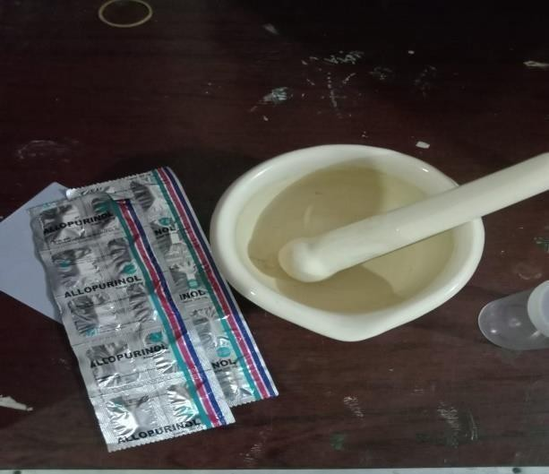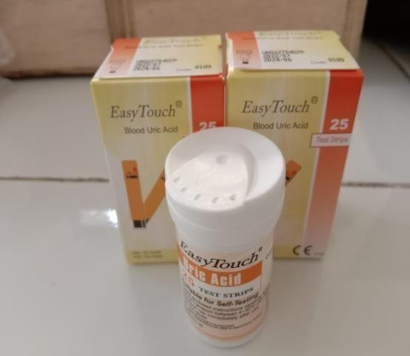

Gambar 5. Allopurinol Gambar 6. Strip Asam Urat

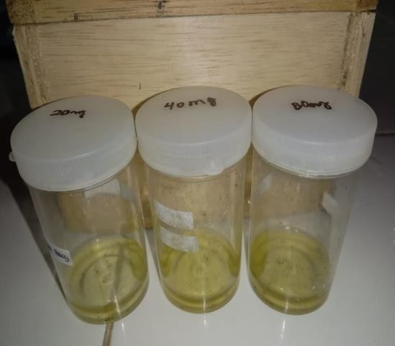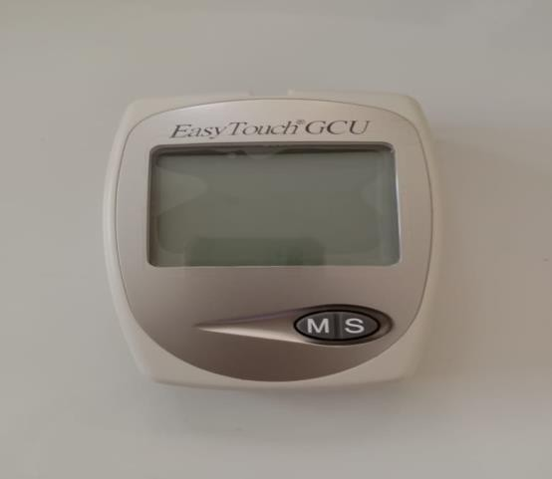

Gambar 7. Alat Glukometer Gambar 8. Suspensi EEDBA

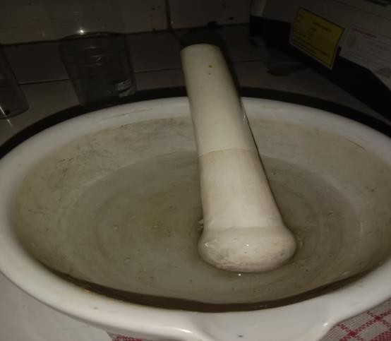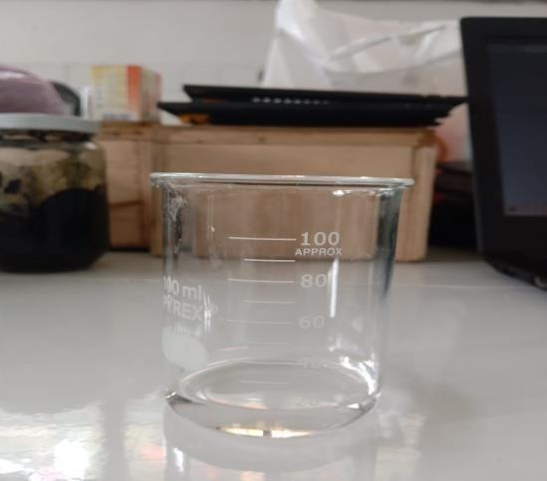

Gambar 9. Suspensi CMC 1% Gambar 10. Suspensi K. Oksonat

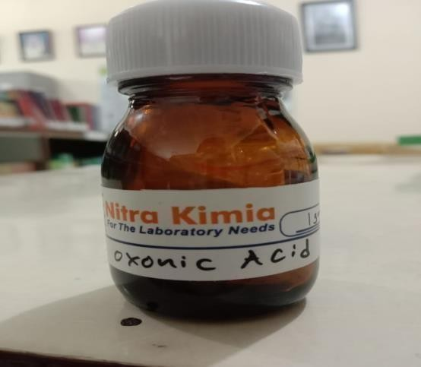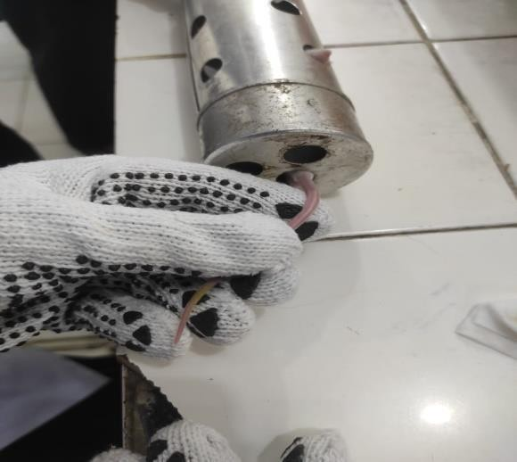

Gambar 11. Kalium Oksonat Gambar 12. Pengambilan Darah Mencit

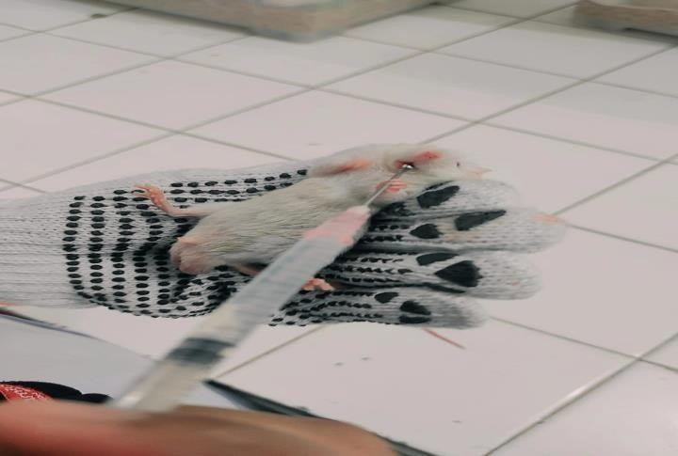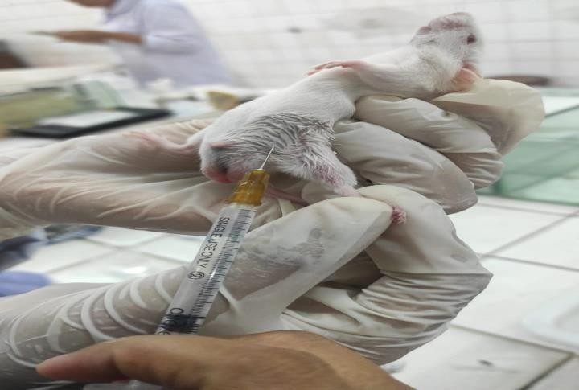

Gambar 13. Pemberian Kalium Oksonat Gambar 14. Pemberian EEDBA Secara Intraperitoneal Secara Oral

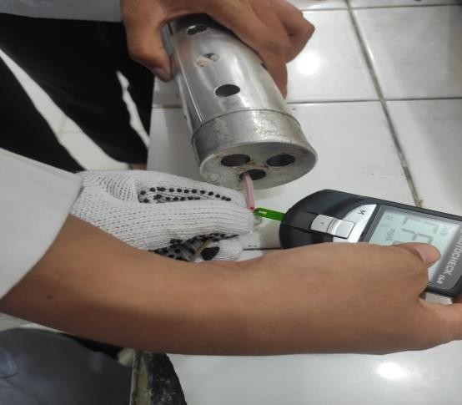

Gambar 15. Mengecek Asam Urat

## Lampiran 8. Dokumentasi Pengolahan Ekstrak

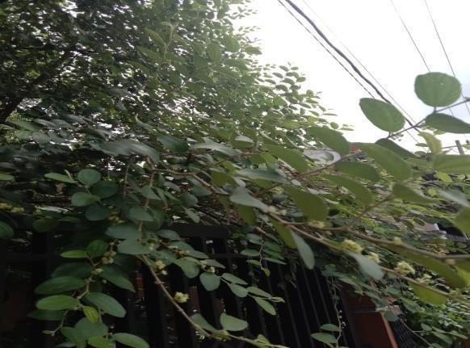 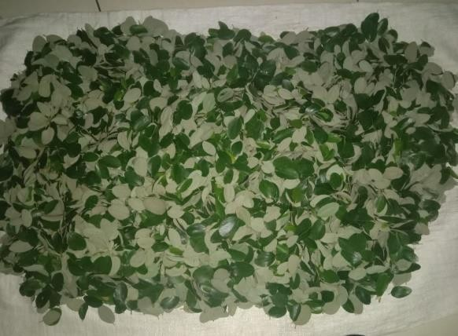

Gambar 1. Pengambilan Sampel Gambar 2. Sortasi Kering

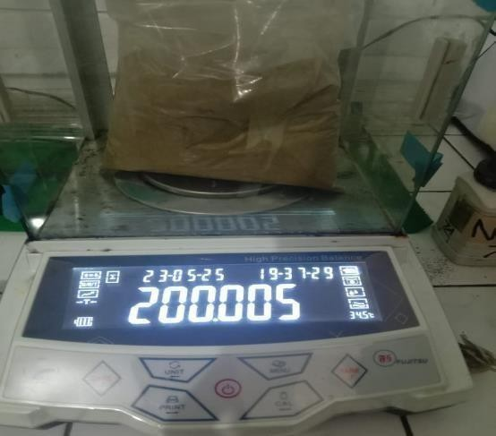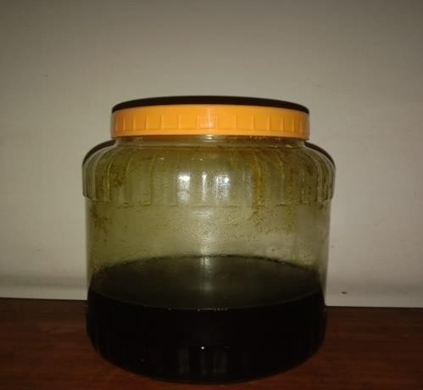

Gambar 3. Penimbangan Bobot Gambar 4. Perendaman Sampel

Bidara Arab Dengan Etanol

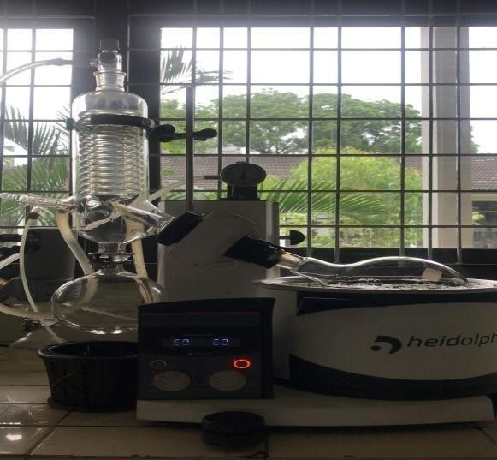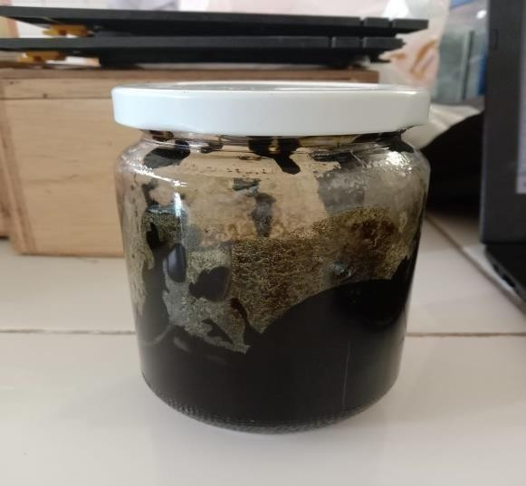

Gambar 5. Rotary Gambar 6. Hasil Rotary

## Lampiran 9. Surat Izin Laboratorium Farmakologi

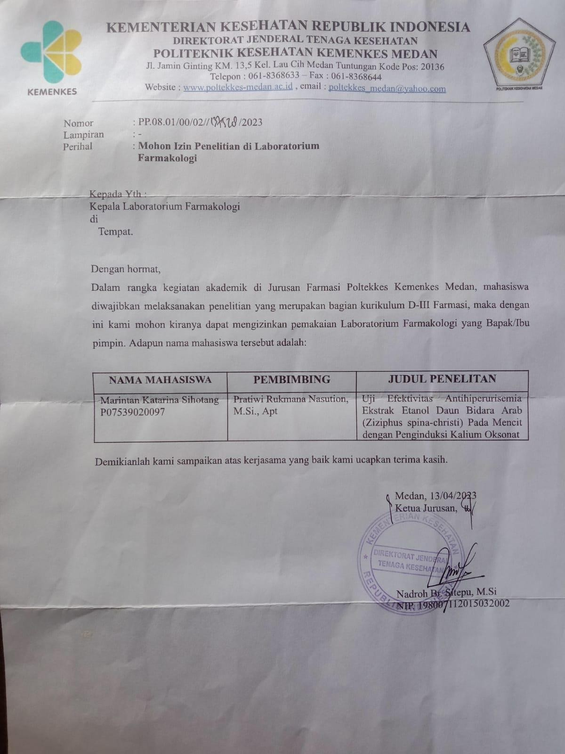

## Lampiran 10. Ethical Clearance

## Lampiran 11. Surat Determinasi

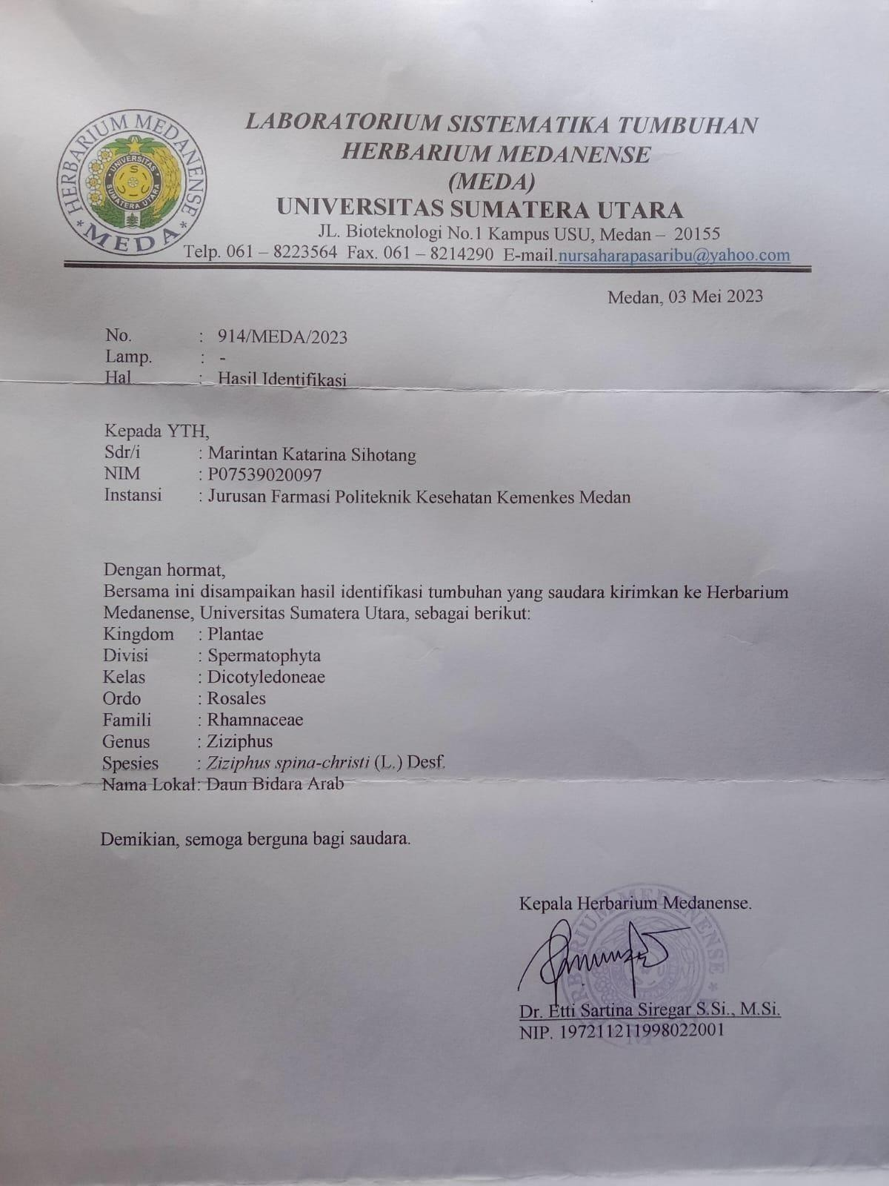

## Lampiran 12. Surat Izin Laboratorium USU

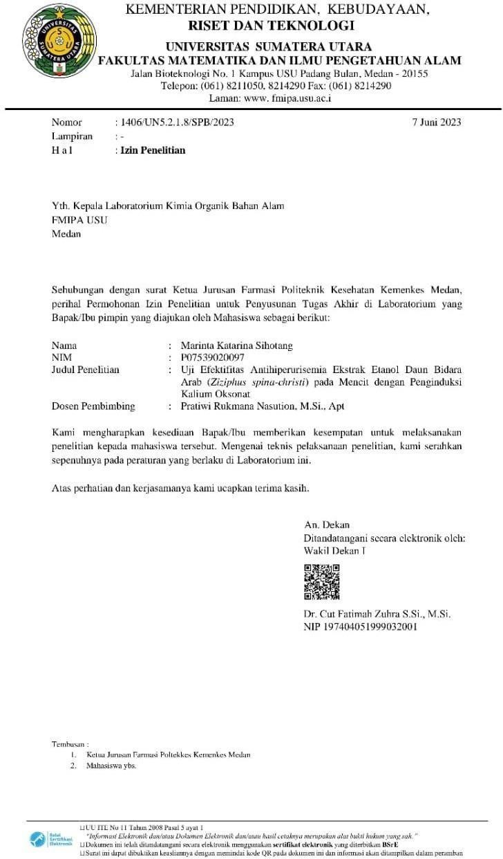

## Lampiran 13. Surat Izin Rotary Laboratorium USU

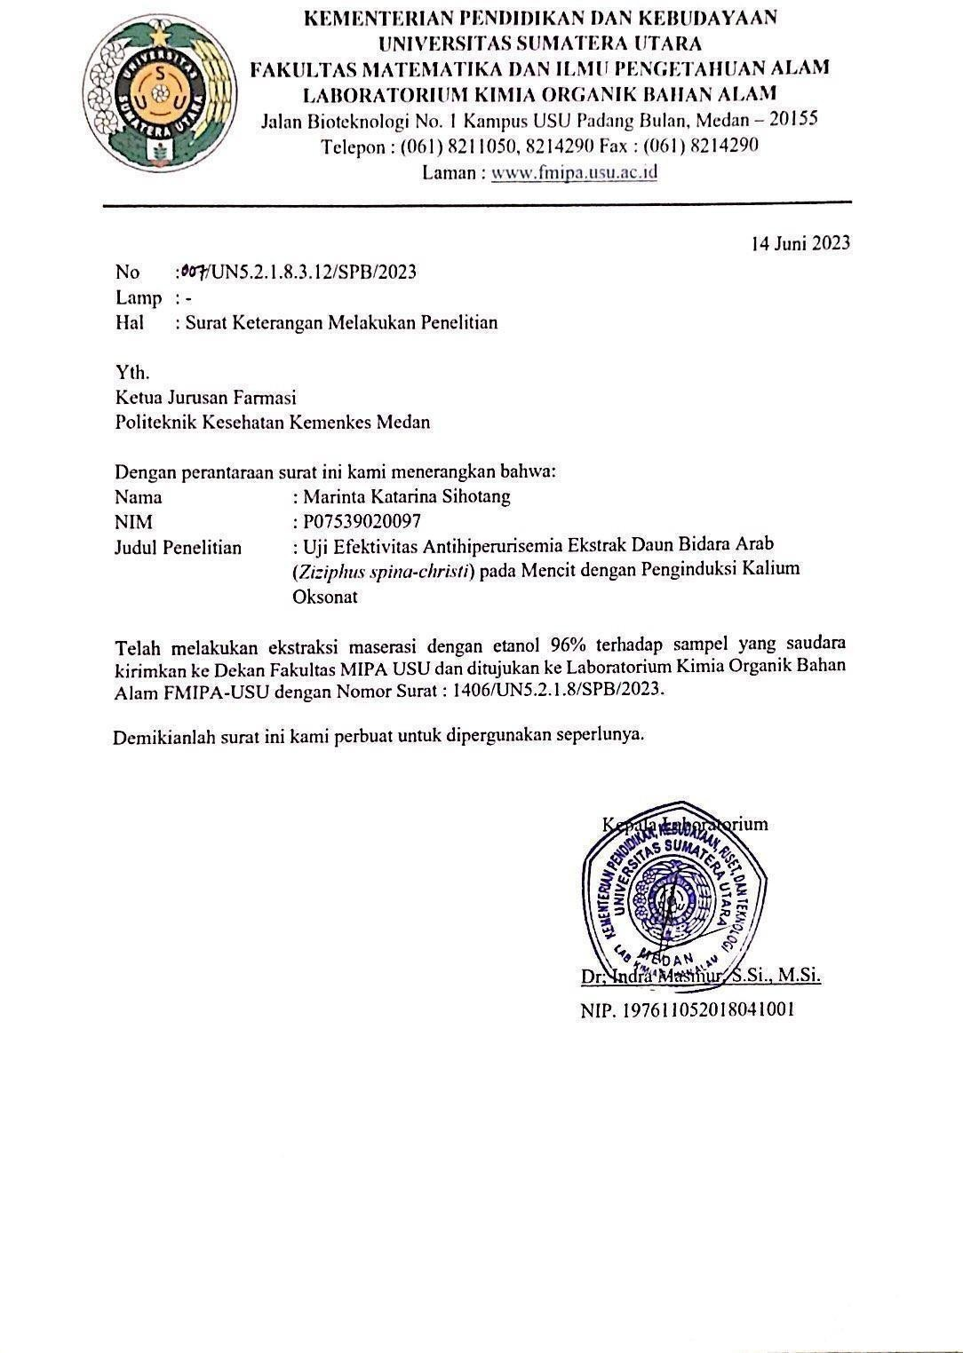

## Lampiran 14. Kartu Bimbingan KTI

